北京市政府采购项目
公开招标文件

项目名称：中共北京市委组织部2026年党政机关信息化能力提升项目（北京人才工作网）
项目编号：0686-2611BE046078Z
采 购 人：中国共产党北京市委员会组织部
招标代理机构：北京国际贸易有限公司

目 录

第一章 投标邀请 2
第二章 投标人须知 6
第三章 资格审查 26
第四章 评标程序、评标方法和评标标准 32
第五章 采购需求 46
第六章 拟签订的合同文本 52
第七章 投标文件格式 62

第一章 投标邀请

一、项目基本情况
1.项目编号：0686-2611BE046078Z
2.项目名称：中共北京市委组织部2026年党政机关信息化能力提升项目（北京人才工作网）
3.项目预算金额：人民币52.4075万元 最高限价：人民币52.4075万元
4.采购需求：
包号 | 标的名称 | 采购预算金额  （万元） | 数量 | 简要技术需求或服务要求
/ | 中共北京市委组织部2026年党政机关信息化能力提升项目（北京人才工作网） | 52.4075 | / | 为落实我市信息技术应用创新相关文件要求,拟开展2026年党政机关信息化能力提升项目,对北京人才工作网进行应用软件信息化能力提升改造。采购要求：需符合国家及我市信息技术应用创新相关政策要求,确保替代后,系统的功能、性能等绩效指标不低于原系统,保证系统高效、安全、稳定运行。同时完成系统信息化能力提升云环境的迁移,并配合完成安全测评、软件测评、等级保护测评及密 码应用安全性评估等工作。
注：投标人必须针对本项目内的所有内容进行投标，不允许拆分投标。
- 合同履行期限：自合同签订之日起至2026年12月20日，2026年11月16日组织初验并开展试运行。
6. 本项目是否接受联合体投标：否。

二、申请人的资格要求（须同时满足）
1.满足《中华人民共和国政府采购法》第二十二条规定；
2.落实政府采购政策需满足的资格要求：
2.1 中小企业政策：本项目不专门面向中小企业预留采购份额。
2.2 其它落实政府采购政策的资格要求：无。
3.本项目的特定资格要求：
3.1 本项目是否属于政府购买服务：是，公益一类事业单位、使用事业编制且由财政拨款保障的群团组织，不得作为承接主体；
3.2 其他特定资格要求：无。

三、获取招标文件
1.时间：2026年9月9日至2026年9月16日（北京时间，法定节假日除外）。
2.地点：北京市政府采购电子交易平台
3.方式：供应商使用CA数字证书或电子营业执照登录北京市政府采购电子交易平台（http://zbcg-bjzc.zhongcy.com/bjczj-portal-site/index.html#/home）获取电子版招标文件。
4.售价：0元。

四、提交投标文件截止时间、开标时间和地点
投标截止时间、开标时间：2026年9月30日8时30分（北京时间）。
地点：北京市政府采购电子交易平台。

五、公告期限
自本公告发布之日起5个工作日。

六、其他补充事宜
1.本项目需要落实的政府采购政策：节约能源、保护环境、促进中小企业及监狱企业发展、促进残疾人就业、支持乡村产业振兴等，政府采购政策具体落实情况详见招标文件。
2.本项目采用全流程电子化采购方式，请供应商认真学习北京市政府采购电子交易平台发布的相关操作手册（供应商可在交易平台下载相关手册），办理CA数字证书或电子营业执照、进行北京市政府采购电子交易平台注册绑定，并认真核实CA数字证书或电子营业执照情况确认是否符合本项目电子化采购流程要求。
CA数字证书服务热线 010-58511086
电子营业执照服务热线 400-699-7000
技术支持服务热线 010-86483801
2.1办理CA数字证书或电子营业执照
供应商登录北京市政府采购电子交易平台查阅 “用户指南”—“操作指南”—“市场主体CA办理操作流程指引”/“电子营业执照使用指南”，按照程序要求办理。
2.2注册
供应商登录北京市政府采购电子交易平台“用户指南”—“操作指南”—“市场主体注册入库操作流程指引”进行自助注册绑定。
2.3驱动、客户端下载
供应商登录北京市政府采购电子交易平台“用户指南”—“工具下载”—“招标采购系统文件驱动安装包”下载相关驱动。
供应商登录北京市政府采购电子交易平台“用户指南”—“工具下载”—“投标文件编制工具”下载相关客户端。
2.4 获取电子招标文件
供应商使用CA数字证书或电子营业执照登录北京市政府采购电子交易平台获取电子招标文件。
供应商如计划参与多个采购包的投标，应在登录北京市政府采购电子交易平台后，在【我的项目】栏目依次选择对应采购包，进入项目工作台招标/采购文件环节分别按采购包下载招标文件电子版。未在规定期限内按上述操作获取文件的采购包，供应商无法提交相应包的电子投标文件。
2.5编制电子投标文件
供应商应使用电子投标客户端编制电子投标文件并进行线上投标，供应商电子投标文件需要加密并加盖电子签章，如无法按照要求在电子投标文件中加盖电子签章和加密，请及时通过技术支持服务热线联系技术人员。
2.6提交电子投标文件
供应商应于投标截止时间前在北京市政府采购电子交易平台提交电子投标文件，上传电子投标文件过程中请保持与互联网的连接畅通。
2.7电子开标
供应商在开标地点使用CA数字证书或电子营业执照登录北京市政府采购电子交易平台进行电子开标。

七、对本次招标提出询问，请按以下方式联系。
1.采购人信息
名 称：中国共产党北京市委员会组织部
地 址：北京市通州区运河东大街56号院
联系人：刘雪梅
联系方式：010-55568306
2.采购代理机构信息
名 称：北京国际贸易有限公司
地 址：北京市朝阳区建外大街甲三号
联系方式：zhouyulong@cbwtc.com
3.项目联系方式
项目联系人：张昊、周钰泷、杨嵋、邓帅
电 话：010-85343440/3439/3394/3307

第二章 投标人须知

投标人须知资料表

本表是对投标人须知的具体补充和修改，如有矛盾，均以本资料表为准。
条款号 | 条目 | 内容
2.2 | 项目属性 | 项目属性：  ■服务  □货物
2.3 | 科研仪器设备 | 是否属于科研仪器设备采购项目：  □是  ■否
2.4 | 核心产品 | ■关于核心产品本项目不适用。  □本项目__包为单一产品采购项目。  □本项目__包为非单一产品采购项目，核心产品为：____。
3.1 | 现场考察 | ■不组织  □组织，考察时间：__年_月_日_点_分  考察地点：____________。
3.1 | 开标前答疑会 | ■不召开  □召开，召开时间：__年_月_日_点_分  召开地点：____________。
4.1 | 样品 | 投标样品递交：  ■不需要  □需要，具体要求如下：  （1）样品制作的标准和要求：_________；  （2）是否需要随样品提交相关检测报告：  □不需要  □需要  （3）样品递交要求：_________；  （4）未中标人样品退还：_________；  （5）中标人样品保管、封存及退还：_________；  （6）其他要求（如有）：_________。
5.3.5 | 标的所属行业 | 本项目采购标的对应的中小企业划分标准所属行业：
  包号 | 标的名称 | 中小企业划分标准所属行业
  / | 中共北京市委组织部2026年党政机关信息化能力提升项目（北京人才工作网） | 软件和信息技术服务业
11.2 | 投标报价 | 投标报价的特殊规定：  ■无  □有，具体情形：_____。
12.1 | 投标保证金 | 本项目投标保证金金额：无  投标保证金收受人信息：  投标保证金可以采用下列形式之一提交：  （1）支票 （2）汇票 （3）本票（4）金融机构、担保机构出具的保函（5）汇款  投标保证金到账（保函提交）截止时间同投标截止时间。以支票、汇票、本票、网上银行支付等形式提交投标保证金的，应在投标截止时间前到账；以金融机构、担保机构出具的保函等形式提交投标保证金的，应在投标截止时间前将原件提交至招标代理机构。由于到账时间晚于投标截止时间的，或者票据错误、印鉴不清等原因导致不能到账的，其投标无效。  建议投标人采用汇款形式递交投标保证金。  投标人须使用投标人单位账户在投标截止时间前汇入招标代理机构指定的账户。招标代理机构指定的保证金收款账户信息如下：  开户名（全称）：北京国际贸易有限公司  开户银行：北京农商银行总行营业部  银行账号：2000000311990  特别提示：请在交易附言或备注栏中注明本项目的项目编号。
12.8.2 | 投标保证金 | 投标保证金可以不予退还的其他情形：  □无  ■有，具体情形：  （1）在投标有效期内，投标人擅自撤销投标的；  （2）中标人不按规定与招标人签订合同的；  （3）中标人不按规定提交履约保证金的；  （4）中标人擅自放弃中标的。
13.1 | 投标有效期 | 自提交投标文件的截止之日起算不少于90日历天。
18.2 | 解密时间 | 解密时间：10分钟
22.1 | 确定中标人 | 中标候选人并列的，采购人是否委托评标委员会确定中标人：  ■否  □是  中标候选人并列的，按照以下方式确定中标人：  ■得分且投标报价均相同的，以技术部分得分高者为中标人  □随机抽取
25.5 | 分包 | 本项目的非主体、非关键性工作是否允许分包：  ■不允许  □允许，具体要求：  （1）可以分包履行的具体内容： ；  （2）允许分包的金额或者比例： ；  （3）分包履行的内容或者比例超出上述规定的，投标无效。  （4）分包承担主体应具备的资质条件：/
25.6 | 政采贷 | 为更大力度激发市场活力和社会创造力，增强发展动力，按照《北京市全面优化营商环境助力企业高质量发展实施方案》（京政办发〔2023〕8号）部署，进一步加强政府采购合同线上融资“一站式”服务（以下简称“政采贷”），北京市财政局、中国人民银行营业管理部联合发布《关于推进政府采购合同线上融资有关工作的通知》（京财采购〔2023〕637号）。有需求的供应商，可按上述通知要求办理“政采贷”。
26.1.1 | 询问 | 询问送达形式：书面形式
26.3 | 联系方式 | 接收询问和质疑的联系方式：  同第一章《投标邀请》中“七、对本次招标提出询问，请按以下方式联系”中的联系方式。
27 | 代理费 | 收费对象：  □招标人  ■中标人  收费标准：  以中标金额为计算基数，采用差额定率累进方式计算，按下表的收费标准收取。  缴纳时间：中标人须一次性向招标代理机构缴纳代理费。  缴纳方式：电汇  接收采购代理服务费的银行账号：同投标保证金账号。
  项目类型  中标金额（万元） | 服务招标
  100以下 | 1.5%
  100-500 | 0.8%
  500-1000 | 0.45%
其它补充事宜
1.如在招标各环节中出现投标人提供虚假材料谋取中标等违法行为，相关情形将被上报财政部门，并按政府采购相关规定处理。
《中华人民共和国政府采购法》第七十七条，供应商有下列情形之一的，处以采购金额千分之五以上千分之十以下的罚款，列入不良行为记录名单，在一至三年内禁止参加政府采购活动，有违法所得的，并处没收违法所得，情节严重的，由工商行政管理机关吊销营业执照；构成犯罪的，依法追究刑事责任：
（一）提供虚假材料谋取中标、成交的；
（二）采取不正当手段诋毁、排挤其他供应商的；
（三）与采购人、其他供应商或者采购代理机构恶意串通的；
（四）向采购人、采购代理机构行贿或者提供其他不正当利益的；
（五）在招标采购过程中与采购人进行协商谈判的；
（六）拒绝有关部门监督检查或者提供虚假情况的。
供应商有前款第（一）至（五）项情形之一的，中标、成交无效。

投标人须知

一 说 明
- 采购人、采购代理机构、投标人、联合体
  - 采购人、采购代理机构：指依法进行政府采购的国家机关、事业单位、团体组织，及其委托的采购代理机构。本项目采购人、采购代理机构见第一章《投标邀请》。
  - 投标人（也称“供应商”、“申请人”）：指向采购人提供货物、工程或者服务的法人、其他组织或者自然人。
  - 联合体：指两个以上的自然人、法人或者其他组织组成一个联合体，以一个供应商的身份共同参加政府采购。
- 资金来源、项目属性、科研仪器设备采购、核心产品
  - 资金来源为财政性资金和/或本项目采购中无法与财政性资金分割的非财政性资金。
  - 项目属性见《投标人须知资料表》。
  - 是否属于科研仪器设备采购见《投标人须知资料表》。
  - 核心产品见《投标人须知资料表》。
- 现场考察、开标前答疑会
  - 若《投标人须知资料表》中规定了组织现场考察、召开开标前答疑会，则投标人应按要求在规定的时间和地点参加。
  - 由于未参加现场考察或开标前答疑会而导致对项目实际情况不了解，影响投标文件编制、投标报价准确性、综合因素响应不全面等问题的，由投标人自行承担不利评审后果。
- 样品
  - 本项目是否要求投标人提供样品，以及样品制作的标准和要求、是否需要随样品提交相关检测报告、样品的递交与退还等要求见《投标人须知资料表》。
  - 样品的评审方法以及评审标准等内容见第四章《评标程序、评标方法和评标标准》。
- 政府采购政策（包括但不限于下列具体政策要求）
  - 采购本国货物、工程和服务
    - 政府采购应当采购本国货物、工程和服务。但有《中华人民共和国政府采购法》第十条规定情形的除外。
    - 本项目如接受非本国货物、工程、服务参与投标，则具体要求见第五章《采购需求》。
    - 进口产品指通过中国海关报关验放进入中国境内且产自关境外的产品，包括已经进入中国境内的进口产品。关于进口产品的相关规定依据《政府采购进口产品管理办法》（财库〔2007〕119号文）、《关于政府采购进口产品管理有关问题的通知》（财办库〔2008〕248号文）。
  - 本国产品
本项目按照《国务院办公厅关于在政府采购中实施本国产品标准及相关政策的通知》（国办发〔2025〕34号）和《关于贯彻落实<国务院办公厅关于在政府采购中实施本国产品标准及相关政策的通知>的意见》（财库〔2025〕30号）有关要求，落实本国产品标准。
  - 中小企业、监狱企业及残疾人福利性单位
    - 中小企业定义：

      - 中小企业是指在中华人民共和国境内依法设立，依据国务院批准的中小企业划分标准确定的中型企业、小型企业和微型企业，但与大企业的负责人为同一人，或者与大企业存在直接控股、管理关系的除外。符合中小企业划分标准的个体工商户，在政府采购活动中视同中小企业。关于中小企业的判定依据《中华人民共和国中小企业促进法》、《关于进一步加大政府采购支持中小企业力度的通知》（财库〔2022〕19号）、《政府采购促进中小企业发展管理办法》（财库〔2020〕46号）、《关于印发中小企业划型标准规定的通知》（工信部联企业〔2011〕300 号）、《金融业企业划型标准规定》（银发〔2015〕309 号）等国务院批准的中小企业划分标准执行。
      - 供应商提供的货物、工程或者服务符合下列情形的，享受中小企业扶持政策：
（1）在货物采购项目中，货物由中小企业制造，即货物由中小企业生产且使用该中小企业商号或者注册商标；
（2）在工程采购项目中，工程由中小企业承建，即工程施工单位为中小企业；
（3）在服务采购项目中，服务由中小企业承接，即提供服务的人员为中小企业依照《中华人民共和国劳动合同法》订立劳动合同的从业人员。
      - 在货物采购项目中，供应商提供的货物既有中小企业制造货物，也有大型企业制造货物的，不享受中小企业扶持政策。
      - 以联合体形式参加政府采购活动，联合体各方均为中小企业的，联合体视同中小企业。其中，联合体各方均为小微企业的，联合体视同小微企业。
    - 在政府采购活动中，监狱企业视同小型、微型企业，享受预留份额、评审中价格扣除等政府采购促进中小企业发展的政府采购政策。监狱企业定义：是指由司法部认定的为罪犯、戒毒人员提供生产项目和劳动对象，且全部产权属于司法部监狱管理局、戒毒管理局、直属煤矿管理局，各省、自治区、直辖市监狱管理局、戒毒管理局，各地（设区的市）监狱、强制隔离戒毒所、戒毒康复所，以及新疆生产建设兵团监狱管理局、戒毒管理局的企业。
    - 在政府采购活动中，残疾人福利性单位视同小型、微型企业，享受预留份额、评审中价格扣除等促进中小企业发展的政府采购政策。残疾人福利性单位定义：享受政府采购支持政策的残疾人福利性单位应当同时满足以下条件：

      - 安置的残疾人占本单位在职职工人数的比例不低于25%（含25%），并且安置的残疾人人数不少于10 人（含10 人）；
      - 依法与安置的每位残疾人签订了一年以上（含一年）的劳动合同或服务协议；
      - 为安置的每位残疾人按月足额缴纳了基本养老保险、基本医疗保险、失业保险、工伤保险和生育保险等社会保险费；
      - 通过银行等金融机构向安置的每位残疾人，按月支付了不低于单位所在区县适用的经省级人民政府批准的月最低工资标准的工资；
      - 提供本单位制造的货物、承担的工程或者服务（以下简称产品），或者提供其他残疾人福利性单位制造的货物（不包括使用非残疾人福利性单位注册商标的货物）；
      - 前款所称残疾人是指法定劳动年龄内，持有《中华人民共和国残疾人证》或者《中华人民共和国残疾军人证（1 至8 级）》的自然人，包括具有劳动条件和劳动意愿的精神残疾人。在职职工人数是指与残疾人福利性单位建立劳动关系并依法签订劳动合同或服务协议的雇员人数。
    - 本项目是否专门面向中小企业预留采购份额见第一章《投标邀请》。
    - 采购标的对应的中小企业划分标准所属行业见《投标人须知资料表》。
    - 小微企业价格评审优惠的政策调整：见第四章《评标程序、评标方法和评标标准》。
  - 政府采购节能产品、环境标志产品
    - 政府采购节能产品、环境标志产品实施品目清单管理。财政部、发展改革委、生态环境部等部门根据产品节能环保性能、技术水平和市场成熟程度等因素，确定实施政府优先采购和强制采购的产品类别及所依据的相关标准规范，以品目清单的形式发布并适时调整。依据品目清单和认证证书实施政府优先采购和强制采购。
    - 采购人拟采购的产品属于品目清单范围的，采购人及其委托的采购代理机构依据国家确定的认证机构出具的、处于有效期之内的节能产品、环境标志产品认证证书，对获得证书的产品实施政府优先采购或强制采购。关于政府采购节能产品、环境标志产品的相关规定依据《关于调整优化节能产品、环境标志产品政府采购执行机制的通知》（财库〔2019〕9号）。
    - 如本项目采购产品属于实施政府强制采购品目清单范围的节能产品，则投标人所报产品必须获得国家确定的认证机构出具的、处于有效期之内的节能产品认证证书，否则投标无效；
    - 非政府强制采购的节能产品或环境标志产品，依据品目清单和认证证书实施政府优先采购。优先采购的具体规定见第四章《评标程序、评标方法和评标标准》（如涉及）。
  - 正版软件
    - 各级政府部门在购置计算机办公设备时，必须采购预装正版操作系统软件的计算机产品，相关规定依据《国家版权局、信息产业部、财政部、国务院机关事务管理局关于政府部门购置计算机办公设备必须采购已预装正版操作系统软件产品的通知》（国权联〔2006〕1 号）、《国务院办公厅关于进一步做好政府机关使用正版软件工作的通知》（国办发〔2010〕47 号）、《财政部关于进一步做好政府机关使用正版软件工作的通知》（财预〔2010〕536 号）。
  - 网络安全专用产品
    - 根据《关于调整网络安全专用产品安全管理有关事项的公告》（2023年第1号），所提供产品属于列入《网络关键设备和网络安全专用产品目录》的网络安全专用产品时，应当按照《信息安全技术网络安全专用产品安全技术要求》等相关国家标准的强制性要求，由具备资格的机构安全认证合格或者安全检测符合要求。
  - 推广使用低挥发性有机化合物（VOCs）
    - 为全面推进本市挥发性有机物（VOCs）治理，贯彻落实挥发性有机物污染治理专项行动有关要求，相关规定依据《北京市财政局北京市生态环境局关于政府采购推广使用低挥发性有机化合物（VOCs）有关事项的通知》（京财采购〔2020〕2381 号）。本项目中涉及涂料、胶黏剂、油墨、清洗剂等挥发性有机物产品的，属于强制性标准的，供应商应执行符合本市和国家的VOCs 含量限制标准（具体标准见第五章《采购需求》），否则投标无效；属于推荐性标准的，优先采购，具体见第四章《评标程序、评标方法和评标标准》。
  - 采购需求标准
    - 商品包装、快递包装政府采购需求标准（试行）
为助力打好污染防治攻坚战，推广使用绿色包装，根据财政部关于印发《商品包装政府采购需求标准（试行）》、《快递包装政府采购需求标准（试行）》的通知（财办库〔2020〕123号），本项目如涉及商品包装和快递包装的，则其具体要求见第五章《采购需求》。
    - 其他政府采购需求标准
为贯彻落实《深化政府采购制度改革方案》有关要求，推动政府采购需求标准建设，财政部门会同有关部门制定发布的其他政府采购需求标准，本项目如涉及，则具体要求见第五章《采购需求》。
- 投标费用
  - 投标人应自行承担所有与准备和参加投标有关的费用，无论投标的结果如何，采购人或采购代理机构在任何情况下均无承担这些费用的义务和责任。

二 招标文件
- 招标文件构成
  - 招标文件包括以下部分：
- 投标邀请
- 投标人须知
- 资格审查
- 评标程序、评标方法和评标标准
- 采购需求
- 拟签订的合同文本
- 投标文件格式
  - 投标人应认真阅读招标文件的全部内容。投标人应按照招标文件要求提交投标文件并保证所提供的全部资料的真实性，并对招标文件做出实质性响应，否则投标无效。
- 对招标文件的澄清或修改
  - 采购人或采购代理机构对已发出的招标文件进行必要澄清或者修改的，将在原公告发布媒体上发布更正公告，并以书面形式通知所有获取招标文件的潜在投标人。
  - 上述书面通知，按照获取招标文件的潜在投标人提供的联系方式发出，因提供的信息有误导致通知延迟或无法通知的，采购人或采购代理机构不承担责任。
  - 澄清或者修改的内容为招标文件的组成部分，并对所有获取招标文件的潜在投标人具有约束力。澄清或者修改的内容可能影响投标文件编制的，将在投标截止时间至少15日前，以书面形式通知所有获取招标文件的潜在投标人；不足15日的，将顺延提交投标文件的截止时间和开标时间。

三 投标文件的编制
- 投标范围、投标文件中计量单位的使用及投标语言
  - 本项目如划分采购包，投标人可以对本项目的其中一个采购包进行投标，也可同时对多个采购包进行投标。投标人应当对所投采购包对应第五章《采购需求》所列的全部内容进行投标，不得将一个采购包中的内容拆分投标，否则其对该采购包的投标将被认定为无效投标。
  - 除招标文件有特殊要求外，本项目投标所使用的计量单位，应采用中华人民共和国法定计量单位。
  - 除专用术语外，投标文件及来往函电均应使用中文书写。必要时专用术语应附有中文解释。投标人提交的支持资料和已印制的文献可以用外文，但相应内容应附有中文翻译本，在解释投标文件时以中文翻译本为准。未附中文翻译本或翻译本中文内容明显与外文内容不一致的，其不利后果由投标人自行承担。
- 投标文件构成
  - 投标人应当按照招标文件的要求编制投标文件。投标文件应由《资格证明文件》、《商务技术文件》两部分构成。投标文件的部分格式要求，见第七章《投标文件格式》。
  - 对于招标文件中标记了“实质性格式”文件的，投标人不得改变格式中给定的文字所表达的含义，不得删减格式中的实质性内容，不得自行添加与格式中给定的文字内容相矛盾的内容，不得对应当填写的空格不填写或不实质性响应，否则投标无效。未标记“实质性格式”的文件和招标文件未提供格式的内容，可由投标人自行编写。
  - 第四章《评标程序、评标方法和评标标准》中涉及的证明文件。
  - 对照第五章《采购需求》，说明所提供货物和服务已对第五章《采购需求》做出了响应，或申明与第五章《采购需求》的偏差和例外。如第五章《采购需求》中要求提供证明文件的，投标人应当按具体要求提供证明文件。
  - 投标人认为应附的其他材料。
- 投标报价
  - 所有投标均以人民币为计价货币。
  - 投标人的报价应包括为完成本项目所发生的一切费用和税费，采购人将不再支付报价以外的任何费用。投标人的报价应包括但不限于下列内容，《投标人须知资料表》中有特殊规定的，从其规定。
    - 投标货物及标准附件、备品备件、专用工具等的出厂价（包括已在中国国内的进口货物完税后的仓库交货价、展室交货价或货架交货价）和运至最终目的地的运输费和保险费，安装调试、检验、技术服务、培训、质量保证、售后服务、税费等；
    - 按照招标文件要求完成本项目的全部相关费用。
  - 采购人不得向供应商索要或者接受其给予的赠品、回扣或者与采购无关的其他商品、服务。
  - 投标人不能提供任何有选择性或可调整的报价（招标文件另有规定的除外），否则其投标无效。
- 投标保证金
  - 投标人应按《投标人须知资料表》中规定的金额及要求交纳投标保证金。投标人自愿超额缴纳投标保证金的，投标文件不做无效处理。
  - 交纳投标保证金可采用的形式：政府采购法律法规接受的支票、汇票、本票、网上银行支付或者金融机构、担保机构出具的保函等非现金形式。
  - 投标保证金到账（保函提交）截止时间同投标截止时间。以支票、汇票、本票、网上银行支付等形式提交投标保证金的，应在投标截止时间前到账；以金融机构、担保机构出具的纸质保函等形式提交投标保证金的，应在投标截止时间前将原件提交至采购代理机构；以电子保函形式提交投标保证金的，应在投标截止时间前通过北京市政府采购电子交易平台完成电子保函在线办理。未按上述要求缴纳投标保证金的，其投标无效。
  - 投标人除需在投标文件中提供“投标保证金凭证/交款单据电子件”，还需在投标截止时间前，通过电子交易平台上传“投标保证金凭证/交款单据电子件”。
  - 投标保证金有效期同投标有效期。
  - 投标人为联合体的，可以由联合体中的一方或者多方共同交纳投标保证金，其交纳的投标保证金对联合体各方均具有约束力。
  - 采购人、采购代理机构将及时退还投标人的投标保证金，采用银行保函、担保机构担保函等形式递交的投标保证金，经投标人同意后采购人、采购代理机构可以不再退还，但因投标人自身原因导致无法及时退还的除外：
    - 投标人在投标截止时间前撤回已提交的投标文件的，自收到投标人书面撤回通知之日起5个工作日内退还已收取的投标保证金；
    - 中标人的投标保证金，自采购合同签订之日起5个工作日内退还中标人；
    - 未中标投标人的投标保证金，自中标通知书发出之日起5个工作日内退还未中标人；
    - 终止招标项目已经收取投标保证金的，自终止采购活动后5个工作日内退还已收取的投标保证金及其在银行产生的孳息。
  - 有下列情形之一的，采购人或采购代理机构可以不予退还投标保证金：
    - 投标有效期内投标人撤销投标文件的；
    - 《投标人须知资料表》中规定的其他情形。
- 投标有效期
  - 投标文件应在本招标文件《投标人须知资料表》中规定的投标有效期内保持有效，投标有效期少于招标文件规定期限的，其投标无效。
- 投标文件的签署、盖章
  - 招标文件要求签字的内容（如授权委托书等），可以使用电子签章或使用原件的电子件（电子件指扫描件、照片等形式电子文件）；要求第三方出具的盖章件原件（如联合协议、分包意向协议、制造商授权书等），投标文件中应使用原件的电子件。
  - 招标文件要求盖章的内容，一般通过投标文件编制工具加盖电子签章。

四 投标文件的提交
- 投标文件的提交
  - 本项目使用北京市政府采购电子交易平台。投标人根据招标文件及电子交易平台供应商操作手册要求编制、生成并提交电子投标文件。
  - 采购人及采购代理机构拒绝接受通过电子交易平台以外任何形式提交的投标文件，投标保证金除外。
- 投标截止时间
  - 投标人应在招标文件要求提交投标文件截止时间前，将电子投标文件提交至电子交易平台。
- 投标文件的修改与撤回
  - 投标截止时间前，投标人可以通过电子交易平台对所提交的投标文件进行补充、修改或者撤回。投标保证金的补充、修改或者撤回无需通过电子交易平台，但应就其补充、修改或者撤回通知采购人或采购代理机构。
  - 投标人对投标文件的补充、修改的内容应当按照招标文件要求签署、盖章，作为投标文件的组成部分。

五 开标、资格审查及评标
- 开标
  - 采购人或采购代理机构将按招标文件的规定，在投标截止时间的同一时间和招标文件预先确定的地点组织开标。
  - 本项目开标使用北京市政府采购电子交易平台。投标人应在《投标人须知资料表》规定的时间内对投标文件进行解密，因非系统原因导致的解密失败，视为投标无效。
  - 开标过程将使用电子交易平台宣布投标人名称、投标价格和招标文件规定的需要宣布的其他内容并进行记录，并由参加开标的各投标人确认。投标人未在规定时间内提出疑义或确认一览表的，视同认可开标结果。
  - 投标人对开标过程和开标记录有疑义，以及认为采购人、采购代理机构相关工作人员有需要回避的情形的，应当场提出询问或者回避申请。采购人、采购代理机构对投标人提出的询问或者回避申请将及时处理。
  - 投标人不足3家的，不予开标。
- 资格审查
  - 见第三章《资格审查》。
- 评标委员会
  - 评标委员会根据政府采购有关规定和本次采购项目的特点进行组建，并负责具体评标事务，独立履行职责。
  - 评审专家须符合《财政部关于在政府采购活动中查询及使用信用记录有关问题的通知》（财库〔2016〕125号）的规定。依法自行选定评审专家的，采购人和采购代理机构将查询有关信用记录，对具有行贿、受贿、欺诈等不良信用记录的人员，拒绝其参与政府采购活动。
- 评标程序、评标方法和评标标准
  - 见第四章《评标程序、评标方法和评标标准》。

六 确定中标
- 确定中标人
  - 采购人将在评标报告确定的中标候选人名单中按顺序确定中标人，中标候选人并列的，由采购人或者采购人委托评标委员会按照招标文件规定的方式确定中标人；招标文件未规定的，采取随机抽取的方式确定。采购人是否委托评标委员会直接确定中标人，见《投标人须知资料表》。中标候选人并列的，按照《投标人须知资料表》要求确定中标人。
- 中标公告与中标通知书
  - 采购人或采购代理机构自中标人确定之日起2个工作日内，在北京市政府采购网公告中标结果，同时向中标人发出中标通知书，中标公告期限为1个工作日。
  - 中标通知书对采购人和中标供应商均具有法律效力。中标通知书发出后，采购人改变中标结果的，或者中标供应商放弃中标项目的，应当依法承担法律责任。
- 废标
  - 在招标采购中，出现下列情形之一的，应予废标：
    - 符合专业条件的供应商或者对招标文件作实质响应的供应商不足三家的；
    - 出现影响采购公正的违法、违规行为的；
    - 投标人的报价均超过了采购预算，采购人不能支付的；
    - 因重大变故，采购任务取消的。
  - 废标后，采购人将废标理由书面通知所有投标人。
- 签订合同
  - 中标人、采购人应当自中标通知书发出之日起30日内，按照招标文件和中标人投标文件的规定签订书面合同。所签订的合同不得对招标文件确定的事项和中标人投标文件作实质性修改。
  - 中标人拒绝与采购人签订合同的，采购人可以按照评标报告推荐的中标候选人名单排序，确定下一候选人为中标人，也可以重新开展政府采购活动。
  - 联合体中标的，联合体各方应当共同与采购人签订合同，就采购合同约定的事项向采购人承担连带责任。
  - 政府采购合同不能转包。
  - 采购人允许采用分包方式履行合同的，中标人可以依法在中标后将中标项目的非主体、非关键性工作采取分包方式履行合同。本项目的非主体、非关键性工作是否允许分包，见《投标人须知资料表》。政府采购合同分包履行的，应当在投标文件中载明分包承担主体，分包承担主体应当具备相应资质条件且不得再次分包，否则投标无效。中标人就采购项目和分包项目向采购人负责，分包供应商就分包项目承担责任。
  - “政采贷”融资指引：详见《投标人须知资料表》。
- 询问与质疑
  - 询问
    - 投标人对政府采购活动事项有疑问的，可依法向采购人或采购代理机构提出询问，提出形式见《投标人须知资料表》。
    - 采购人或采购代理机构对供应商依法提出的询问，在3个工作日内作出答复，但答复的内容不得涉及商业秘密。
  - 质疑
    - 投标人认为采购文件、采购过程、中标结果使自己的权益受到损害的，可以在知道或者应知其权益受到损害之日起7个工作日内，以书面形式向采购人、采购代理机构提出质疑。采购人、采购代理机构在收到质疑函后7个工作日内作出答复。
    - 质疑函须使用财政部制定的范本文件。投标人为自然人的，质疑函应当由本人签字；投标人为法人或者其他组织的，质疑函应当由法定代表人、主要负责人，或者其授权代表签字或者盖章，并加盖公章。
    - 投标人委托代理人进行质疑的，应当随质疑函同时提交投标人签署的授权委托书。授权委托书应当载明代理人的姓名或者名称、代理事项、具体权限、期限和相关事项。投标人为自然人的，应当由本人签字；投标人为法人或者其他组织的，应当由法定代表人、主要负责人签字或者盖章，并加盖公章。
    - 投标人应在法定质疑期内一次性提出针对同一采购程序环节的质疑，法定质疑期内针对同一采购程序环节再次提出的质疑，采购人、采购代理机构有权不予答复。
  - 接收询问和质疑的联系部门、联系电话和通讯地址见《投标人须知资料表》。
- 代理费
  - 收费对象、收费标准及缴纳时间见《投标人须知资料表》。由中标人支付的，中标人须一次性向采购代理机构缴纳代理费，投标报价应包含代理费用。

第三章 资格审查

一、资格审查程序
- 开标结束后，采购人或采购代理机构将根据《资格审查要求》中的规定，对投标人进行资格审查，并形成资格审查结果。
- 《资格审查要求》中对格式有要求的，除招标文件另有规定外，均为“实质性格式”文件。
- 投标人《资格证明文件》有任何一项不符合《资格审查要求》的，资格审查不合格，其投标无效。
- 资格审查合格的投标人不足3家的，不进行评标。

二、资格审查要求
序号 | 审查因素 | 审查内容 | 格式要求
1 | 满足《中华人民共和国政府采购法》第二十二条规定 | 具体规定见第一章《投标邀请》
1-1 | 营业执照等证明文件 | 投标人为企业（包括合伙企业）的，应提供有效的“营业执照”；  投标人为事业单位的，应提供有效的“事业单位法人证书”；  投标人是非企业机构的，应提供有效的“执业许可证”、“登记证书”等证明文件；  投标人是个体工商户的，应提供有效的“个体工商户营业执照”；  投标人是自然人的，应提供有效的自然人身份证明。  分支机构参加投标的，应提供该分支机构或其所属法人/其他组织的相应证明文件；同时还应提供其所属法人/其他组织出具的授权其参与本项目的授权书（格式自拟，须加盖其所属法人/其他组织的公章）；对于银行、保险、石油石化、电力、电信等行业的分支机构，可以提供上述授权，也可以提供其所属法人/其他组织的有关文件或制度等能够证明授权其独立开展业务的证明材料。 | 提供证明文件的电子件或电子证照
1-2 | 投标人资格声明书 | 提供了符合招标文件要求的《投标人资格声明书》。 | 格式见《投标文件格式》
1-3 | 投标人信用记录 | 查询渠道：信用中国网站和中国政府采购网（www.creditchina.gov.cn、www.ccgp.gov.cn）；  截止时点：投标截止时间以后、资格审查阶段采购人或采购代理机构的实际查询时间；  信用信息查询记录和证据留存具体方式：查询结果网页打印页作为查询记录和证据，与其他采购文件一并保存；  信用信息的使用原则：经认定的被列入失信被执行人、重大税收违法案件当事人名单、政府采购严重违法失信行为记录名单的投标人，其投标无效。联合体形式投标的，联合体成员存在不良信用记录，视同联合体存在不良信用记录。 | 无须投标人提供，由采购人或采购代理机构查询。
1-4 | 法律、行政法规规定的其他条件 | 法律、行政法规规定的其他条件 | /
2 | 落实政府采购政策需满足的资格要求 | 具体要求见第一章《投标邀请》
2-1 | 中小企业政策证明文件 | 具体要求见第一章《投标邀请》
2-1-1 | 中小企业证明文件 | 当本项目（包）涉及预留份额专门面向中小企业采购，此时建议在《资格证明文件》中提供。  1、投标人单独投标的，应提供《中小企业声明函》或《残疾人福利性单位声明函》或由省级以上监狱管理局、戒毒管理局（含新疆生产建设兵团）出具的属于监狱企业的证明文件。  2、如招标文件要求以联合体形式参加或者要求合同分包的，且投标人为联合体或拟进行合同分包的，则联合体中的中小企业、签订分包意向协议的中小企业具体情况须在《中小企业声明函》或《残疾人福利性单位声明函》或由省级以上监狱管理局、戒毒管理局（含新疆生产建设兵团）出具的属于监狱企业的证明文件中如实填报，且满足招标文件关于预留份额的要求。 | 格式见《投标文件格式》
2-1-2 | 拟分包情况说明及分包意向协议 | 如本项目（包）要求通过分包措施预留部分采购份额面向中小企业采购、且投标人因落实政府采购政策拟进行分包的，必须提供；否则无须提供。  对于预留份额专门面向中小企业采购的项目（包），组成联合体或者接受分包合同的中小企业与联合体内其他企业、分包企业之间不得存在直接控股、管理关系。 | 格式见《投标文件格式》
2-2 | 其它落实政府采购政策的资格要求 | 如有，见第一章《投标邀请》 | 提供证明文件的电子件或电子证照
3 | 本项目的特定资格要求 | 如有，见第一章《投标邀请》
3-1 | 本项目对于联合体的要求 | 1、如本项目接受联合体投标，且投标人为联合体时必须提供《联合协议》，明确各方拟承担的工作和责任，并指定联合体牵头人，授权其代表所有联合体成员负责本项目投标和合同实施阶段的牵头、协调工作。该联合协议应当作为投标文件的组成部分，与投标文件其他内容同时递交。  2、联合体各成员单位均须提供本表中序号1-1、1-2的证明文件。联合体各成员单位均应满足本表3-2项规定。  3、本表序号3-3项规定的其他特定资格要求中的每一小项要求，联合体各方中至少应当有一方符合本表中其他资格要求并提供证明文件。  4、联合体中有同类资质的供应商按照联合体分工承担相同工作的，应当按照资质等级较低的供应商确定资质等级。  5、以联合体形式参加政府采购活动的，联合体各方不得再单独参加或者与其他供应商另外组成联合体参加同一合同项下的政府采购活动。  6、若联合体中任一成员单位中途退出，则该联合体的投标无效。  7、本项目不接受联合体投标时，投标人不得为联合体。 | 提供《联合协议》原件的电子件  格式见《投标文件格式》
3-2 | 政府购买服务承接主体的要求 | 如本项目属于政府购买服务，投标人不属于公益一类事业单位、使用事业编制且由财政拨款保障的群团组织。 | 格式见《投标文件格式》“1-2 投标人资格声明书”
3-3 | 其他特定资格要求 | 如有，见第一章《投标邀请》  注：如联合体中有同类资质的供应商按照联合体分工承担相同工作的，均应当提供资质证书电子件或电子证照。 | 提供证明文件的电子件或电子证照
4 | 投标保证金 | 按照招标文件的规定提交投标保证金。
5 | 获取招标文件 | 在规定期限内通过北京市政府采购电子交易平台获取所参与包的招标文件。  注：如本项目接受联合体，且供应商为联合体时，联合体中任一成员获取文件即视为满足要求。

第四章 评标程序、评标方法和评标标准

一、评标程序、评标方法
- 投标文件的符合性审查
  - 评标委员会对资格审查合格的投标人的投标文件进行符合性审查，以确定其是否满足招标文件的实质性要求。
  - 评标委员会根据《符合性审查要求》中规定的审查因素和审查内容，对投标人的投标文件是否实质上响应招标文件进行符合性审查，并形成符合性审查评审结果。投标人《商务技术文件》有任何一项不符合《符合性审查要求》要求的，投标无效。
符合性审查要求
序号 | 审查因素 | 审查内容
1 | 授权委托书 | 按招标文件要求提供授权委托书；
2 | 投标完整性 | 未将一个采购包中的内容拆分投标；
3 | 投标报价 | 投标报价未超过招标文件中规定的项目/采购包预算金额或者项目/采购包最高限价；
4 | 报价唯一性 | 投标文件未出现可选择性或可调整的报价（招标文件另有规定的除外）；
5 | 投标有效期 | 投标文件中承诺的投标有效期满足招标文件中载明的投标有效期的；
6 | 实质性格式 | 标记为“实质性格式”的文件均按招标文件要求提供且签署、盖章的；
7 | ★号条款响应 | 投标文件满足招标文件第五章《采购需求》中★号条款要求的；
8 | 拟分包情况说明（如有） | 如本项目（包）非因“落实政府采购政策”亦允许分包，且供应商拟进行分包时，必须提供；否则无须提供；
9 | 分包其他要求（如有） | 分包履行的内容、金额或者比例未超出《投标人须知资料表》中的规定；  分包承担主体具备《投标人须知资料表》载明的资质条件且提供了资质证书电子件（如有）；
10 | 报价的修正（如有） | 不涉及报价修正，或投标文件报价出现前后不一致时，投标人对修正后的报价予以确认；（如有）
11 | 进口产品  （如有） | 招标文件不接受进口产品投标的内容时，投标人所投产品不含进口产品；
12 | 国家有关部门对投标人的投标产品有强制性规定或要求的 | 国家有关部门对投标人的投标产品有强制性规定或要求的（如相应技术、安全、节能和环保等），投标人的投标产品应符合相应规定或要求，并提供证明文件电子件：  1）采购的产品若属于《节能产品政府采购品目清单》范围中政府强制采购产品，则投标人所报产品必须获得国家确定的认证机构出具的、处于有效期之内的节能产品认证证书；  2）所投产品属于列入《网络关键设备和网络安全专用产品目录》的网络安全专用产品时，应当按照《信息安全技术网络安全专用产品安全技术要求》等相关国家标准的强制性要求，由具备资格的机构安全认证合格或者安全检测符合要求；（如该产品已经获得公安部颁发的计算机信息系统安全专用产品销售许可证，且在有效期内，亦视为符合要求）  3）项目中涉及涂料、胶黏剂、油墨、清洗剂等挥发性有机物产品，且属于强制性标准的，供应商应执行符合本市和国家的VOCs 含量限制标准。
13 | 公平竞争 | 投标人遵循公平竞争的原则，不存在恶意串通，妨碍其他投标人的竞争行为，不存在损害采购人或者其他投标人的合法权益情形的；
14 | 串通投标 | 不存在《政府采购货物和服务招标投标管理办法》视为投标人串通投标的情形：（一）不同投标人的投标文件由同一单位或者个人编制；（二）不同投标人委托同一单位或者个人办理投标事宜；（三）不同投标人的投标文件载明的项目管理成员或者联系人员为同一人；（四）不同投标人的投标文件异常一致或者投标报价呈规律性差异；（五）不同投标人的投标文件相互混装；（六）不同投标人的投标保证金从同一单位或者个人的账户转出；
15 | 附加条件 | 投标文件未含有采购人不能接受的附加条件的；
16 | 其他无效情形 | 投标人、投标文件不存在不符合法律、法规和招标文件规定的其他无效情形。

- 投标文件有关事项的澄清或者说明
  - 评标过程中，评标委员会将以书面形式要求投标人对其投标文件中含义不明确、同类问题表述不一致或者有明显文字和计算错误的内容，作出必要的澄清、说明或者补正。投标人的澄清、说明或者补正应当采用书面形式，并加盖公章，或者由法定代表人（若投标人为事业单位或其他组织或分支机构，可为单位负责人）或其授权的代表签字。投标人的澄清、说明或者补正不得超出投标文件的范围或者改变投标文件的实质性内容。澄清文件将作为投标文件内容的一部分。
  - 异常低价处理
    - 政府采购评审中出现下列情形之一的，评审委员会应当启动异常低价投标（响应）审查程序：
（1）投标（响应）报价低于全部通过符合性审查供应商投标（响应）报价平均值50%的，即投标（响应）报价<全部通过符合性审查供应商投标（响应）报价平均值×50%；
（2）投标（响应）报价低于通过符合性审查的次低报价供应商投标（响应）报价50%的，即投标（响应）报价<通过符合性审查的次低报价供应商投标（响应）报价×50%；
（3）投标（响应）报价低于采购项目最高限价45%的，即投标（响应）报价<采购项目最高限价×45%；未设定最高限价的采购项目，以采购项目预算金额作为最高限价；
（4）评审委员会基于专业判断，认为供应商报价过低，有可能影响产品质量或者不能诚信履约的其他情形。
    - 评审委员会启动异常低价投标（响应）审查后，属于前述第（1）项至第（4）项情形的，应当要求相关供应商在评审现场合理的时间内对投标（响应）价格作出解释，提供项目具体成本测算等与报价合理性相关的书面说明及必要的证明材料，包括但不限于原材料成本、人工成本、制造费用等，给予相关供应商的合理时间一般不少于30分钟。其中，属于第（3）项情形，供应商已随投标（响应）文件一并提交相关书面说明及必要的证明材料的，在评审现场可不再重复提交。
    - 评审委员会依据专业经验，参考同类项目中标（成交）价格、类似产品市场价格水平、行业人工费用标准、国家有关部门指导行业协会发布的行业平均成本等情况，对报价合理性进行判断。投标（响应）供应商不能提供书面说明、证明材料，或者提供的书面说明、证明材料不能证明其报价合理性的，评审委员会应当将其作为无效投标（响应）处理。
    - 上述投标（响应）报价指按照本章2.4修正后的报价。
  - 投标报价须包含招标文件全部内容，如分项报价表有缺漏视为已含在其他各项报价中，将不对投标总价进行调整。评标委员会有权要求投标人在评标现场合理的时间内对此进行书面确认，投标人不确认的，视为将一个采购包中的内容拆分投标，其投标无效。
  - 投标文件报价出现前后不一致的，按照下列规定修正：
    - 招标文件对于报价修正是否另有规定：
□有，具体规定为：______________
■无，按下述2.4.2-2.4.7项规定修正。
    - 单独递交的开标一览表（报价表）与投标文件中开标一览表（报价表）内容不一致的，以单独递交的开标一览表（报价表）为准；
    - 投标文件中开标一览表（报价表）内容与投标文件中相应内容不一致的，以开标一览表（报价表）为准；
    - 大写金额和小写金额不一致的，以大写金额为准；
    - 单价金额小数点或者百分比有明显错位的，以开标一览表的总价为准，并修改单价；
    - 总价金额与按单价汇总金额不一致的，以单价金额计算结果为准。
    - 同时出现两种以上不一致的，按照前款规定的顺序修正。
    - 修正后的报价经投标人书面确认后产生约束力，投标人不确认的，其投标无效。
  - 支持中小企业政府采购政策的价格调整：只有符合第二章《投标人须知》5.3条规定情形的，可以享受中小企业扶持政策，用扣除后的价格参加评审；否则，评标时价格不予扣除。
    - 对于未预留份额专门面向中小企业采购的采购项目，以及预留份额项目中的非预留部分采购包，对小微企业报价给予10%的扣除，用扣除后的价格参加评审。
    - 对于未预留份额专门面向中小企业采购的采购项目，以及预留份额项目中的非预留部分采购包，且接受大中型企业与小微企业组成联合体或者允许大中型企业向一家或者多家小微企业分包的采购项目，对于联合协议或者分包意向协议约定小微企业的合同份额占到合同总金额 30%以上的联合体或者大中型企业的报价给予4%的扣除，用扣除后的价格参加评审。
    - 组成联合体或者接受分包的小微企业与联合体内其他企业、分包企业之间存在直接控股、管理关系的，不享受价格扣除优惠政策。
    - 价格扣除比例对小型企业和微型企业同等对待，不作区分。
    - 中小企业参加政府采购活动，应当按照招标文件给定的格式出具《中小企业声明函》，否则不得享受相关中小企业扶持政策。
    - 监狱企业提供了由省级以上监狱管理局、戒毒管理局（含新疆生产建设兵团）出具的属于监狱企业的证明文件的，视同小微企业。
    - 残疾人福利性单位按招标文件要求提供了《残疾人福利性单位声明函》的，视同小微企业。
    - 若投标人同时属于小型或微型企业、监狱企业、残疾人福利性单位中的两种及以上，将不重复享受小微企业价格扣减的优惠政策。
  - 支持本国产品政府采购的价格调整：只有符合第二章《投标人须知》5.2条规定情形的，可以享受本国产品支持政策，用扣除后的价格参加评审；否则，评标时价格不予扣除。
    - 本项目既有本国产品又有非本国产品参与竞争的，依法对本国产品给予价格评审优惠，对本国产品的报价给予20%的价格扣除，用扣除后的价格参与评审。
    - 当采购项目或者采购包中含有多种产品，供应商为该采购项目或者采购包提供的符合本国产品标准的产品成本之和占该供应商提供的全部产品成本之和的比例达到80%以上时，依法对该供应商提供的全部产品给予价格评审优惠，即对该供应商提供的全部产品的总报价给予20%的价格扣除，用扣除后的价格参与评审。
    - 供应商提供本国产品参加政府采购活动的，应当按照招标文件给定的格式出具《关于符合本国产品标准的声明函》或提供财政部会同有关部门规定的有关证明文件，否则视为非本国产品。
- 投标文件的比较和评价
  - 评标委员会将按照招标文件中规定的评标方法和标准，对符合性审查合格的投标文件进行商务和技术评估，综合比较与评价；未通过符合性审查的投标文件不得进入比较与评价。
  - 评标方法和评标标准
    - 本项目采用的评标方法为：
■综合评分法，指投标文件满足招标文件全部实质性要求，且按照评审因素的量化指标评审得分最高的投标人为中标候选人的评标方法，见《评标标准》，招标文件中没有规定的评标标准不得作为评审的依据。
□最低评标价法，指投标文件满足招标文件全部实质性要求，且投标报价最低的投标人为中标候选人的评标方法。
    - 采用最低评标价法时，提供相同品牌产品（单一产品或核心产品品牌相同）的不同投标人参加同一合同项下投标的，以其中通过资格审查、符合性审查且报价最低的参加评标；报价相同的，由采购人或者采购人委托评标委员会按照下述方法确定一个参加评标的投标人，其他投标无效。
□随机抽取
□其他方式，具体要求：_____
    - 非政府强制采购的节能产品或环境标志产品，依据品目清单和认证证书实施政府优先采购。优先采购的具体规定（如涉及）_____。
- 确定中标候选人名单
  - 采用综合评分法时，提供相同品牌产品（单一产品或核心产品品牌相同）且通过资格审查、符合性审查的不同投标人参加同一合同项下投标的，按一家投标人计算，评审后得分最高的同品牌投标人获得中标人推荐资格；评审得分相同的，评标委员会按照下述规定确定一个投标人获得中标人推荐资格，其他同品牌投标人不作为中标候选人。
□随机抽取
■其他方式，具体要求：评审得分相同的，按投标报价由低到高顺序排列。得分及投标报价均相同的，按技术部分得分由高到低规则排列，如技术部分得分也相同的，随机抽取。
  - 采用综合评分法时，评标结果按评审后得分由高到低顺序排列。得分相同的，按投标报价由低到高顺序排列。得分且投标报价相同的并列。投标文件满足招标文件全部实质性要求，且按照评审因素的量化指标评审得分最高的投标人为排名第一的中标候选人。评分分值计算保留小数点后两位，第三位四舍五入。
  - 采用最低评标价法时，评标结果按本章2.4、2.5调整后的投标报价由低到高顺序排列。投标报价相同的并列。投标文件满足招标文件全部实质性要求且投标报价最低的投标人为排名第一的中标候选人。
  - 评标委员会要对评分汇总情况进行复核，特别是对排名第一的、报价最低的、投标或响应文件被认定为无效的情形进行重点复核。
  - 评标委员会将根据各投标人的评标排序，依次推荐本项目（各采购包）的中标候选人，起草并签署评标报告。本项目（各采购包）评标委员会共（各）推荐全部中标候选人。
- 报告违法行为
  - 评标委员会在评标过程中发现投标人有行贿、提供虚假材料或者串通等违法行为时，应当及时向财政部门报告。

- 评标标准
评审条款及分值 | 评审细节 | 分值 | 备注
商务部分  （13分） | 企业业绩 | 10 | 提供投标人近3年内(2023年1月1日至今)所承担的与本项目类似的服务项目业绩合同，每提供一个有效合同得2分，本项最高得10分。  注:须提供合同首页、服务内容页、签字盖章页等关键页的合同复印件，否则不得分。
商务部分  （13分） | 证书 | 3 | - 投标人具有信息安全管理体系认证证书，得1分，否则不得分；  - 投标人具有信息技术服务管理体系认证证书，得1分，否则不得分；  - 投标人具有质量管理体系认证证书，得1分，否则不得分。  须提供有效的证书复印件，否则不予认可。
技术部分（77分） | 需求分析方案 | 13 | 投标人进行需求分析方案阐述，方案内容至少包括项目背景理解分析、项目需求目标分析、项目服务内容分析，否则此项不得分。  方案内容进行了详细的阐述，能正确理解项目需求，思路清晰，合理分析且满足招标要求，得13分；  方案内容虽进行阐述但并未贴合项目采购需求情况进行详细论述，或分析中未包括具体实施细节及措施，得9分；  方案满足招标要求，但仅为对招标需求的简单复制，未进行进一步的详细阐述，得5分；  方案的应答仅部分满足招标要求，得1分；  方案内容未进行任何阐述或不满足招标要求，得0分。
技术部分（77分） | 总体设计方案 | 13 | 投标人进行总体设计方案阐述，方案内容至少包括软件整体技术架构、逻辑架构、技术路线，否则此项不得分。  方案内容进行了详细的阐述，能正确理解项目需求，思路清晰，合理分析且满足招标要求，得13分；  方案内容虽进行阐述但并未贴合项目采购需求情况进行详细论述，或分析中未包括具体实施细节及措施，得9分；  方案满足招标要求，但仅为对招标需求的简单复制，未进行进一步的详细阐述，得5分；  方案的应答仅部分满足招标要求，得1分；  方案内容未进行任何阐述或不满足招标要求，得0分。
技术部分（77分） | 适配改造方案 | 13 | 投标人进行适配改造方案阐述，方案内容至少包括客户端适配、服务端适配、功能一致性保障，否则此项不得分。  方案内容进行了详细的阐述，能正确理解项目需求，思路清晰，合理分析且满足招标要求，得13分；  方案内容虽进行阐述但并未贴合项目采购需求情况进行详细论述，或分析中未包括具体实施细节及措施，得9分；  方案满足招标要求，但仅为对招标需求的简单复制，未进行进一步的详细阐述，得5分；  方案的应答仅部分满足招标要求，得1分；  方案内容未进行任何阐述或不满足招标要求，得0分。
技术部分（77分） | 项目经理 | 4 | 项目经理  - 具有中华人民共和国人力资源和社会保障部(人社部)与工业和信息化部(工信部)联合颁发的信息系统项目管理师证书得1分;否则不得分。  - 具备5年及以上类似项目服务经验，得3分;否则不得分。  注:提供有效的证书复印件、人员简历并加盖投标人公章，否则对应项不得分。
技术部分（77分） | 服务团队方案 | 10 | 投标人根据项目特点及采购需求提供服务团队方案阐述：  方案内容进行了详细的阐述，能正确理解项目需求，思路清晰，合理分析且满足招标要求，得10分；  方案内容虽进行阐述但并未贴合项目采购需求情况进行详细论述，或分析中未包括具体实施细节及措施，得7分；  方案满足招标要求，但仅为对招标需求的简单复制，未进行进一步的详细阐述，得4分；  方案的应答仅部分满足招标要求，得1分；  方案内容未进行任何阐述或不满足招标要求，得0分。
技术部分（77分） | 安全保密方案 | 6 | 投标人进行安全保密方案阐述，方案内容至少包括保密机制、保密管理制度、保密人员管理，否则此项不得分。  方案内容进行了详细的阐述，能正确理解项目需求，思路清晰，合理分析且满足招标要求，得6分；  方案内容虽进行阐述但并未贴合项目采购需求情况进行详细论述，或分析中未包括具体实施细节及措施，得4分；  方案满足招标要求，但仅为对招标需求的简单复制，未进行进一步的详细阐述，得2分；  方案的应答仅部分满足招标要求，得1分；  方案内容未进行任何阐述或不满足招标要求，得0分。
技术部分（77分） | 质量保障方案 | 6 | 投标人进行质量保障方案阐述，方案内容至少包括质量保障计划、质量保障措施、质量实施保证，否则此项不得分。  方案内容进行了详细的阐述，能正确理解项目需求，思路清晰，合理分析且满足招标要求，得6分；  方案内容虽进行阐述但并未贴合项目采购需求情况进行详细论述，或分析中未包括具体实施细节及措施，得4分；  方案满足招标要求，但仅为对招标需求的简单复制，未进行进一步的详细阐述，得2分；  方案的应答仅部分满足招标要求，得1分；  方案内容未进行任何阐述或不满足招标要求，得0分。
技术部分（77分） | 应急管理方案 | 6 | 投标人进行应急管理方案阐述，方案内容至少包括应急管理目标、应急响应流程、应急管理措施，否则此项不得分。  方案内容进行了详细的阐述，能正确理解项目需求，思路清晰，合理分析且满足招标要求，得6分；  方案内容虽进行阐述但并未贴合项目采购需求情况进行详细论述，或分析中未包括具体实施细节及措施，得4分；  方案满足招标要求，但仅为对招标需求的简单复制，未进行进一步的详细阐述，得2分；  方案的应答仅部分满足招标要求，得1分；  方案内容未进行任何阐述或不满足招标要求，得0分。
技术部分（77分） | 运行维护与技术支持方案 | 6 | 投标人进行运行维护与技术支持方案阐述，方案内容至少包括服务方式、服务内容、培训计划及内容，否则此项不得分。  方案内容进行了详细的阐述，能正确理解项目需求，思路清晰，合理分析且满足招标要求，得6分；  方案内容虽进行阐述但并未贴合项目采购需求情况进行详细论述，或分析中未包括具体实施细节及措施，得4分；  方案满足招标要求，但仅为对招标需求的简单复制，未进行进一步的详细阐述，得2分；  方案的应答仅部分满足招标要求，得1分；  方案内容未进行任何阐述或不满足招标要求，得0分。
价格部分（10分） | 投标报价 | 10 | 价格分采用低价优先法计算。  满足招标文件要求且经评审的投标报价最低的价格为评标基准价，其价格分为满分。其他投标人的价格分统一按照下列公式计算：  报价得分=(评标基准价/投标报价)×10。
总分 |  | 100

注：1.得分保留两位小数
2.投标文件请双面打印并胶装成册

第五章 采购需求
- 采购清单
名称 | 内容 | 数量 | 最高限价
2026年信息化能力提升项目（北京人才工作网） | 为落实我市信息技术应用创新相关文件要求,拟开展2026年党政机关信息化能力提升项目,对北京人才工作网进行应用软件信息化能力提升改造。采购要求：需符合国家及我市信息技术应用创新相关政策要求,确保替代后,系统的功能、性能等绩效指标不低于原系统,保证系统高效、安全、稳定运行。同时完成系统信息化能力提升云环境的迁移,并配合完成安全测评、软件测评、等级保护测评及密码应用安全性评估等工作。 | \ | 52.4075万元

二、项目背景
北京人才工作网是北京市面向国内外人才提供政策发布、业务办理、资源展示、宣传推广服务的综合性官方门户网站，由首页、人才政策、人才项目、人才之家、人才风采、国际人才社区、人文北京等七大栏目构成，是全市人才工作的统一门户和对外窗口。随着国家信息技术应用创新战略的深入实施和北京市党政机关信息化能力提升工作的推进，为满足信息系统自主可控、安全可靠的要求，需对北京人才工作网开展信息化能力提升改造，全面替换基础软硬件并完成应用系统适配，保障平台在信息化能力提升后的环境下安全稳定运行，为首都人才工作提供持续高效的信息化支撑。

三、项目目标
完成北京人才工作网的全栈信息化能力提升改造，实现操作系统、数据库、中间件等基础软硬件信息化能力提升，应用系统全面兼容信息化能力提升后的运行环境和浏览器，业务功能与原系统保持一致，历史数据完整准确迁移，确保改造后系统运行平稳、安全合规、用户无感知。

四、技术要求

（一）应用系统适配改造需求
1.客户端适配：
（1）信息化能力提升后浏览器兼容适配：全面兼容主流国产浏览器及信息化能力提升后操作系统内置浏览器，无需用户手动切换内核或安装插件，页面展示与交互效果与原系统一致；
（2）前端组件适配：完成前端组件、页面模板、表单交互、文件上传等功能在信息化能力提升后的运行环境下的兼容性适配与修复，确保各栏目页面正常显示、功能可用、样式无异常；
（3）安全加密适配：采用国密算法（SM系列）对用户密码等敏感信息实施信息化能力提升加密处理，满足商用密码应用有关要求。
2.服务端适配：
（1）框架与依赖适配：完成服务端开发框架、第三方依赖库及组件在信息化能力提升后运行环境下的适配与升级，消除对非国产环境私有接口的依赖，确保代码编译、部署、运行稳定；
（2）数据库交互适配：完成数据访问层及SQL语句在信息化能力提升后数据库环境下的适配改造，确保数据读写、事务处理、分页查询等操作正常；
（3）业务功能适配：完成门户网站对外服务功能以及后台内容采编、内容编辑、内容发布、人员及权限管理、日志管理等各项业务功能在信息化能力提升后的环境下的适配改造，保障业务功能完整可用、与原系统一致；
（4）检索与缓存适配：完成检索、缓存等基础服务的信息化能力提升后的接入与适配，保障检索结果准确、缓存机制正常。
3.功能一致性保障：确保网站各栏目规划、页面制作、网站模板、网站管理系统及各项业务功能在适配改造后与原系统完全一致，功能无缺失、页面无差异、用户无感知。

（二）数据迁移需求
1.结构化数据迁移：完成现网业务数据库全部结构化数据（含数据表、索引、视图、存储过程、函数、触发器、序列等数据库对象）的迁移，实现表结构重建、索引重建、数据清洗与匹配、数据一致性校验。
2.非结构化数据迁移：完成现网全部非结构化数据（含图片、文档等文件资源）的迁移，建立原文件与目标
文件路径映射关系，确保文件完整、路径一致、访问正常。
3.数据迁移保障：采用全量迁移与增量同步相结合的方式实施迁移，迁移期间保障业务连续性，迁移完成后开展数据一致性校验，数据迁移差异率不超过0.01%，并保留原系统数据作为应急备用。

（三）性能要求

原则上适配或重构后的系统性能、网络安全指标不低于原系统指标，与替换前需求保持一致，北京人才工作网完成信息化能力提升适配后，各项性能要求如下：
- 数据响应：交互类业务（录入、修改、删除记录，发布信息等）平均响应时间≤3秒；简单查询业务（单条件筛选、基础信息检索等）平均响应时间1-3秒；复杂查询业务（多条件组合筛选、跨表关联查询等）平均响应时间5-10秒。
- 应用网页访问响应时间：静态页面（首页、栏目导航页等）平均响应时间≤2秒，峰值≤5秒；动态页面（详情页、搜索结果页等）平均响应时间≤3秒，峰值≤10秒。
- 在线用户及并发数：日常访问（工作日非峰值时段）支持≥500人同时在线；峰值访问（政策发布、招聘启动等时段）支持≥1000人同时在线；单业务并发（如政策信息发布、简历提交）支持≥100个并发任务同时处理。
- 可靠性与访问速度：系统年度服务可用性≥99.9%；核心数据（用户信息、政策文件）零丢失。

（四）安全要求
基于《网络安全法》《数据安全法》及政务网站等级保护三级要求，结合信息化能力提升环境软硬件特性，适配后系统需满足以下安全指标，且不低于原系统安全防护水平：
1. 安全合规性：符合国家安全标准及网络安全等级保护3级要求，通过等保3级测评，无高危不合规项。
2. 网络边界防护：抵御外部网络攻击（SQL注入、XSS、CSRF等），Web攻击拦截率≥99%，误报率≤0.1%；控制内外网访问边界，禁止未授权访问，非授权IP访问拦截率100%。
3. 数据安全防护：核心数据传输全链路采用HTTPS（TLS1.2/1.3）加密；用户密码、身份证号等敏感数据加密存储；核心数据每日全量备份，支持7天内任意时间点恢复。
4. 应用安全防护：防范应用层漏洞（如权限越界、文件上传漏洞、逻辑漏洞等），适配后系统无高危漏洞，中危漏洞≤2个；所有API接口启用身份认证及权限校验；富文本编辑器过滤恶意脚本注入，禁止上传可执行文件。
5. 终端安全防护：登录终端需满足信息化能力提升后的安全基线；远程登录采用双因素认证+加密传输。
6. 安全运维与审计：操作日志全面审计，覆盖用户登录、数据修改、权限变更等关键操作，日志留存≥6个月；高危安全事件检测响应时间≤15分钟。
7. 组件安全适配：信息化能力提升后的软硬件组件启用安全加固配置。

五、实施要求
1.项目实施管理
采购人负责指导、监督及协调项目建设，供应商需按招标要求制定项目实施方案和计划，控制总体进程，确保按质按期完成交付。
2.项目人员组织
供应商需在投标文件中详细描述人员组织架构，需提供相应资质证明及职责分工，在整个项目实施全过程中，投标人必须明确项目经理，项目经理需要具有较强的项目管理能力和良好的沟通、协调和组织能力，具备5年以上软件开发经验，具有信息系统项目管理师证书者优先。项目执行期间，未经采购人许可，人员不得变更。
服务团队整体要求
1.具有中华人民共和国国籍，不得具有国（境）外永久居留权；
2.拥护中华人民共和国宪法，拥护中国共产党领导和社会主义制度；
3.具有良好的政治素质和道德品行，无违法犯罪记录及不良诚信纪录；
4.年满18 周岁，具有正常履行职责的身体条件和心理素质；
5.掌握计算机网络、网络安全保密等相关专业知识，具备从事信息系统开发的专业能力和胜任岗位要求的保密意识和保密常识；需要了解相关政策法规，确保工作开展符合法律规定；
6.投标人正式工作人员，且与投标人签订劳动（聘用）合同的到期日期，据本合同签订日期在1年以上，并由投标人缴纳社保满1年，无犯罪纪录及不良诚信纪录，同时明确有关人员相关政治、安全、保密、离职离岗等要求。
投标人指派一名服务经理，在执行服务期间的所有时间都对所提供的服务负责，并负责双方之间的联络。除非招标人同意，人员不得改变。如发生人员改变，投标人必须保证为招标人提供一个资质相当或更好，且招标人接受的人。
3.质量保证措施
供应商需要投标文件中详细描述项目质量管理体系和风险控制体系，确保技术指标与合同要求一致。
4.提交文档要求
供应商需提交以下文档：系统实施方案、软件开发技术标准与规范、需求说明书、设计说明书、源码、使用说明书、培训手册及运行维护方案。

六、验收要求
项目验收以功能一致性、数据完整性、性能达标为基本标准：
1.功能一致性：适配后系统全部功能模块与原系统完全一致，用户无感知差异；
2.数据完整性：迁移数据总量、字段值与源库完全一致，加密字段解密后一致；
3.性能达标：系统响应时间、并发能力等指标不低于原系统水平，服务响应时间不超过500ms、系统可用性不低于99.9%（以上指标以性能测试及试运行期间监测为准）；
4.文档交付：按要求提供电子和纸质交付文档，包括适配方案、数据迁移方案、测试报告、运维手册、验收总结等；
5.如未满足服务内容及服务标准的要求，除应采取补救措施外，采购人有权要求一定的补偿。

七、运行维护与技术支持服务要求

1.技术支持与服务要求

投标文件中提交运行维护与技术支持方案，明确服务流程及保障措施。

2.质保期服务内容

质保期不低于项目整体验收合格后24个月。

服务标准：每周7*24小时实时技术支持，包括远程诊断、故障排除、现场响应及邮件/传真支持；用户技术咨询4小时内提出解决方案，现场响应8小时内抵达并完成故障处理；遇到重大技术问题，供应商应及时组织有关技术专家进行会诊，并在24小时内采取相应措施以确保恢复系统的正常运行。

违约责任：若供应商未按时响应或解决问题，采购人有权自行处理，供应商承担由此引发的损失。

3.费用政策

质保期内维护服务不收取任何额外费用。

4.系统变更支持

在质保期内，在不增加新的业务功能前提下，供应商应在采购人要求的时限内对现有系统的变更需求给予无条件技术支持，不收取任何额外费用。

5.变更管理

因供应商原因导致项目变更或调整，须事先取得采购人书面同意，并自行承担相关费用。

八、商务要求
1.交付（实施）的时间（期限）和地点（范围）
（1）交付（实施）时间（期限）：自合同签订之日起至2026年12月20日，2026年11月16日组织初验并开展试运行。
（2）交付（实施）地点（范围）：采购人指定地点。

第六章 拟签订的合同文本
合同登记编号：

技术服务合同

项目名称：

委 托 人：
（甲方）

受 托 人：
（乙方）

北京市技术市场管理办公室
填表说明

一、“合同登记编号”由技术合同登记处填写。
二、技术服务合同是指当事人一方以技术知识为另一方解决特定技术问题所订立的合同。
技术培训合同是指当事人一方委托另一方对指定的专业技术人员进行特定项目的技术指导和专业训练所订立的合同。
技术中介合同是指当事人一方以知识、技术、经验和信息为另一方与第三方订立技术合同进行联系、介绍、组织工业化开发并对履行合同提供服务所订立的合同。
三、计划内项目应填写国务院部委、省、自治区、直辖市、计划单列市、地、市（县）级计划。不属于上述计划的项目此栏划（/）表示。
四、服务内容、方式及要求
属技术服务，此条款填写特定技术问题的难度和范围，主要技术经济指标及效益情况，具体的做法、手段、程序以及交付成果的形式。
属技术培训，此条款填写培训内容和要求，以及培训计划、进度。
属技术中介，此条款填写中介内容和要求。
五、工作条件和协作事项
包括甲方为乙方提供的资料、文件及其他条件，双方协作的具体事项。
六、本合同书中，凡是当事人约定无需填写的条款，在该条款填写的空白处划（/）表示。

依据《中华人民共和国民法典》和北京市相关法律法规的规定，本着诚实守信、合作互利的原则，经过友好协商，就甲方委托乙方提供 的技术支持与服务达成一致，签订本合同。
一、合同说明
本合同中的下列术语应解释为：
（一）“合同”系指买卖双方签署的、合同格式中载明的买卖双方所达成的协议，包括所有的附件、附录和构成合同的其它文件。
（二）“合同款”系指根据合同约定，乙方在完全履行合同义务后甲方应付给乙方的款项。
（三）“服务人员”系指作为雇员由乙方所雇佣并被分配执行服务或其任何部分的人员。
（四）“服务”系指由乙方根据合同所实施的工作。
（五）“甲方”系指与中标人签署服务合同的单位（含最终用户），即买方。
（六）“乙方”系指根据合同约定提供服务的中标人，即卖方。
二、技术规范
提交服务的技术规范应与招标文件规定的技术规范和技术规范附件及其投标文件的技术规范偏差表（需被甲方接受）相一致。若技术规范中无相应说明，则以国家有关部门最新颁布的相应标准及规范为准。如前述标准不一致的，则以较高标准为准。
三、服务内容及范围
该技术服务项目服务范围为：
提供包括： 。
乙方在合同约定期限内选派专业人员满足甲方的服务需求，详细工作内容与服务承诺详见合同附件一《XXXXXX项目工作方案》、附件二《XXXXXX项目内容列表》。
四、服务人员
（一）岗位要求
乙方根据甲方采购需求，合理配备人员，明确岗位名称、人员数量和职责范围等。
（二）人员要求
1.具有中华人民共和国国籍，不得具有国（境）外永久居留权；
2.拥护中华人民共和国宪法，拥护中国共产党领导和社会主义制度；
3.具有良好的政治素质和道德品行，无违法犯罪记录及不良诚信纪录；
4.年满18 周岁，具有正常履行职责的身体条件和心理素质；
5.掌握计算机网络、网络安全保密等相关专业知识，具备从事监理专业能力和胜任岗位要求的保密意识和保密常识；需要了解相关政策法规，确保工作开展符合法律规定；
6.乙方正式工作人员，且与乙方签订劳动（聘用）合同的到期日期，距本合同签订日期在1年以上，并由乙方缴纳社保满1年，无犯罪记录及不良诚信纪录，同时明确有关人员相关政治、安全、保密、离职离岗等要求。
乙方指派一名服务经理，在执行服务期间的所有时间都对所提供的服务负责，并负责甲乙双方之间的联络。未经甲方书面同意，乙方不得擅自更换。替代人员的资质、经验和证书等级不得低于被替代人员。
详见合同附件三《XXXXXX项目人员详情一览表》。
五、双方权利义务
（一）甲方的权利和义务
1. 甲方有权要求乙方按照本合同约定提供各种服务。
2. 甲方有权对乙方提供各项服务的情况进行监督和检查，并要求乙方进行修正或改进。
3. 甲方有权拒绝乙方所委派的但其业务素质不被甲方所认可，或不遵守甲方工作场所规章制度的服务人员，并要求乙方更换项目成员。
4. 甲方有权随时查询相关服务人员的档案信息或当面问讯相关业务等问题，乙方必须配合，保障甲方工作的顺利进行。
5. 甲方有权要求乙方提供与服务内容有关的相关信息。
6. 甲方应按合同约定向乙方支付服务费。如乙方服务未达到合同要求，甲方有权拒付服务费的相关部分款项。
（二）乙方的权利和义务
1. 乙方在服务达到合同规定的内容和要求下，有权按照合同的约定向甲方收取服务费。
2. 乙方应按照本合同约定向甲方提供各项服务，确保服务质量符合本合同约定或甲方要求；如因乙方提供服务质量不合格给甲方造成损失的，乙方应予赔偿。
3. 乙方保证其向甲方提供的服务或提交的工作成果不存在任何侵犯第三方著作权、商标权、专利权等合法权益的情形，否则乙方应赔偿因此给甲方造成的全部直接损失。
4. 乙方应接受甲方对其提供服务情况进行的监督和检查，并应及时按照甲方要求对所提供的服务进行改进或调整，使服务质量符合甲方要求。
5. 乙方应保证为甲方提供服务的员工具备提供本合同项下服务所需的相应资质和许可，在服务中接受甲方的监督，与甲方通力合作，接纳甲方的合理建议，根据甲方的要求对服务问题进行整改，提高服务质量，协助甲方建立相应管理制度。
6. 乙方应对参与本服务项目的乙方人员进行必要的业务培训、技能培训和保密培训，以适应甲方的工作要求和工作特点。服务人员必须明了其工作内容和要求，在离职、调离前，必须报告甲方，协商达成一致后，才能做具体的工作变更。
7.乙方不得擅自将本合同项下工作部分或全部转让给第三方。经甲方事先书面同意的合法分包，乙方应对分包单位的工作承担连带责任。
（三）知识产权与保密义务
1. 乙方应保证在为甲方提供任何产品、服务时，不受第三方提出的侵犯知识产权指控。如果任何第三方提出与乙方提供的任何产品、服务有关的侵权指控，乙方须与第三方交涉并承担因此发生的一切法律责任和费用。
2. 本项目实施所产生的信息资源及完成的所有技术成果（包括但不限于软件、源代码及技术资料）的知识产权（包括但不限于著作权、专利权、商标权、专有技术等权利）及衍生权利均由甲方享有，凡有必须或可能申请专利的技术成果，均须通过甲方办理专利申请。
3. 项目实施过程中涉及的甲方或为甲方提供服务的第三方的知识产权，都受本条款的保护。
4. 乙方应对履行本合同过程中所知悉的甲方信息或相关单位政务信息予以保密，并保证仅将上述信息用于履行本合同有关的用途或目的；乙方有责任对甲方提供的各种技术文件（软件、咨询报告、服务内容等）、业务数据及工作业务信息进行保密，未经甲方书面许可，乙方不得将上述信息提供给任何第三方。否则乙方应承担相应的法律责任并赔偿因此给甲方或者第三方造成的全部损失。乙方雇员的失、泄密行为视为乙方的违约行为。
5. 乙方应采取有效措施对甲方提供的资料和数据实施合乎规定（该类规定包括但不限于相关的保密法律、法规、规定、通知等）的保密处理措施，并对此负责。
6. 乙方有义务遵守和配合执行甲方的保密管理规定与保密措施，并在项目实施完成后，归还甲方提供的资料。
7. 本合同项下约定的保密期限为永久，不因合同的终止、解除而失效。
8. 双方签订保密协议。详见合同附件五《保密协议》。
六、服务质量考核及验收方式
甲方依据附件的服务质量承诺，对乙方提供的服务进行考核。
验收由甲方组织进行，甲方有权邀请第三方专家参与验收。验收结果以甲方出具的书面验收意见为准。
七、履行的期限和地点
本合同自 年 月 日至 年 月 日日在 北京 履行。
八、费用、报酬及其支付方式
（一）本合同项下合同款总额为人民币 元（大写： ）。前述合同款已包含乙方完成本合同项下服务的全部费用，除前述款项外，甲方无需向乙方另行支付其他任何费用。
（二）甲方将按照分期支付的方式向乙方支付服务费：甲方在签署本合同之日起三十个工作日内，甲方向乙方支付合同金额的50 %，即人民币 元（大写： ）。乙方提供本合同项下的全部服务并经甲方终期验收合格之日起十个工作日内，甲方向乙方支付合同金额的50 %，即人民币 元（大写： ）。
（三）甲方付款前，乙方应向甲方开具正规、合法发票；如果乙方的开户银行或账号发生变更，应在本合同规定的相关付款期限前十个工作日，以书面的形式通知甲方此种变更。如因乙方未及时通知或通知有误而影响甲方支付本合同款项，甲方将不承担逾期付款的任何责任。
（四）本项目为市财政资金拨付项目，如因财政资金拨付程序导致付款延迟，甲方及时通知乙方，且不因此承担逾期付款的违约责任。乙方充分理解并承诺若资金不能及时到位，自身的资金保证能力可以保证该项目的进度和质量。乙方应按照约定履行本合同义务，不以甲方付款作为供货或提供服务的前提或不得以甲方未按时足额付款作为拒绝供货或拒绝提供服务的抗辩理由。
（五）费用明细详见附件四《XXXXXX项目费用列表》。
九、违约金或者损失赔偿额的计算
违反本合同约定，违约方应当按照《中华人民共和国民法典》有关条款的规定承担违约责任。
（一）甲乙双方均应全面履行本合同，任何一方不履行或不按约定履行均构成违约。违约方应赔偿因此给对方造成的全部损失（包括但不限于直接损失、间接损失以及为实现债权而支出的合理费用，如律师费、诉讼费、保全费等）。
（二）乙方未按照本合同期限提供服务的，每延迟一日应向甲方支付合同总金额的万分之一作为违约金。迟延三十日以上仍未提供服务的，甲方有权解除本合同，乙方应返还甲方已经支付的服务费，并向甲方支付服务费总额10%的违约金。违约金不足以弥补给甲方造成的损失的，乙方还应就不足部分另行赔偿。
（三）乙方提供服务不符合约定标准或甲方要求的，乙方应当在甲方规定的期限内进行返工、修改，并重新提交甲方验收；如乙方提供的服务经二次验收仍未通过甲方验收或乙方拒绝按照甲方要求进行返工、修改的，甲方有权解除本合同，乙方应返还已经支付的服务费，并向甲方支付服务费总额的10%的违约金。违约金不足以弥补给甲方造成的损失的，乙方还应就不足部分另行赔偿。
（四）乙方有下列情形之一的，每发生一次，应向甲方支付合同总金额的10%作为违约金，乙方应按照甲方要求限期整改；情节严重的（包括但不限于同一情形发生两次以上、给甲方造成重大损失或严重影响等），甲方有权解除合同，乙方应返还已收取的全部服务费，并按合同总金额的10%向甲方支付违约金：
1. 未经甲方事先同意，擅自更换工作人员的；
2. 工作不符合约定标准；
3. 违反保密约定或知识产权约定的；
4. 乙方或其工作人员存在违反廉政纪律行为的。
十、解决合同纠纷的方式
在履行本合同的过程中发生争议，双方当事人和解或调解不成，按下列第二种方式解决：
（一）双方同意由北京仲裁委员会仲裁，仲裁判决为终局判决。
（二）双方约定向北京市通州区人民法院起诉。
十一、不可抗力
（一）合同生效后，签约双方任何一方，由于火灾、水灾、地震、战争或其他双方共同认为属于不可抗力的原因而被迫停止或推迟合同的执行，则合同执行相应顺延，顺延的时间相当于不可抗力发生作用的时间，并可根据情况部分或全部免予承担违约责任。
（二）受影响的一方应将不可抗力的出现尽快以电报或传真的形式通知另一方，在不可抗力出现14天内，受影响的一方应提供一份有关权威机构出具的证书并通过快件或挂号信寄到另一方以便其核实和确认。
（三）受影响的一方在不可抗力终止或被排除后应尽快通过电报或传真通知另一方，并通过挂号信通知另一方不可抗力已终结或排除。
（四）如果不可抗力持续作用超过60天，双方将通过友好协商解决本合同执行的问题，并尽快达成协议。
十二、其它
（一）本合同适用法律为《中华人民共和国民法典》、《中华人民共和国著作权法》、《中华人民共和国计算机软件保护条例》等中国相关法律、法规；
（二）凡本合同引起的或解释或执行本合同有关的任何争议，双方应首先通过友好协商或调解解决；
（三）合同由双方法定代表人或委托代理人签字并盖章后生效；
（四）本次项目中的合同附件，为本合同不可分割的一部分，与本合同具有同等法律效力。
（五）本合同未尽事宜，双方可以另行协商签订补充协议，补充协议经双方代表签字并盖章后与本合同具有同等效力。补充协议与本合同不一致的内容，以补充协议为准。
（六）本合同（含附件）一式六份，双方各执三份。
合同附件列表
附件一：XXXXXX项目工作方案
附件二：XXXXXX项目内容列表
附件三：XXXXXX项目人员详情一览表
附件四：XXXXXX项目费用列表
附件五：《保密协议》
甲方 |  | 名称  （或姓名） | （签章） |  |  |  |  |  | 技术合同专用章  或  单位公章  年 月 日
 |  | 法定  代表人 | （签章） |  |  |  |  |  | 技术合同专用章  或  单位公章  年 月 日
 |  | 委托  代理人 | （签章） |  |  |  |  |  | 技术合同专用章  或  单位公章  年 月 日
 |  | 联系  （经办）人 | （签章） |  |  |  |  |  | 技术合同专用章  或  单位公章  年 月 日
 |  | 住所  （通讯地址） |  |  |  |  | 邮政  编码 |  | 技术合同专用章  或  单位公章  年 月 日
 |  | 电话 |  |  | 传真 |  |  |  | 技术合同专用章  或  单位公章  年 月 日
 |  | 开户银行 |  |  |  |  |  |  | 技术合同专用章  或  单位公章  年 月 日
 |  | 帐号 |  |  |  |  |  |  | 技术合同专用章  或  单位公章  年 月 日
乙方 |  | 名称  （或姓名） | （签章） |  |  |  |  |  | 技术合同专用章  或  单位公章  年 月 日
 |  | 法定  代表人 | （签章） |  |  |  |  |  | 技术合同专用章  或  单位公章  年 月 日
 |  | 委托  代理人 | （签章） |  |  |  |  |  | 技术合同专用章  或  单位公章  年 月 日
 |  | 联系  （经办）人 | （签章） |  |  |  |  |  | 技术合同专用章  或  单位公章  年 月 日
 |  | 住所  （通讯地址） |  |  |  | 邮政  编码 |  |  | 技术合同专用章  或  单位公章  年 月 日
 |  | 电话 |  | 传真 |  |  |  |  | 技术合同专用章  或  单位公章  年 月 日
 |  | 开户银行 |  |  |  |  |  |  | 技术合同专用章  或  单位公章  年 月 日
 |  | 帐号 |  |  |  |  |  |  | 技术合同专用章  或  单位公章  年 月 日

印花税票粘贴处
—————————————

登记机关审查登记栏：

经办人：技术合同登记机关（专用章）
年 月 日

第七章 投标文件格式

投标人编制文件须知
1、投标人按照本部分的顺序编制投标文件（资格证明文件）、投标文件（商务技术文件），编制中涉及格式资料的，应按照本部分提供的内容和格式（所有表格的格式可扩展）填写提交。
2、对于招标文件中标记了“实质性格式”文件的，投标人不得改变格式中给定的文字所表达的含义，不得删减格式中的实质性内容，不得自行添加与格式中给定的文字内容相矛盾的内容，不得对应当填写的空格不填写或不实质性响应，否则投标无效。未标记“实质性格式”的文件和招标文件未提供格式的内容，可由投标人自行编写。
3、全部声明和问题的回答及所附材料必须是真实的、准确的和完整的。

一、资格证明文件格式

投标文件（资格证明文件）封面（非实质性格式）

投 标 文 件
（资格证明文件）

项目名称:
项目编号/包号：

投标人名称：

- 满足《中华人民共和国政府采购法》第二十二条规定

1-1 营业执照等证明文件

1-2 投标人资格声明书
投标人资格声明书

致：采购人或采购代理机构
在参与本次项目投标中，我单位承诺：
- 具有良好的商业信誉和健全的财务会计制度；
- 具有履行合同所必需的设备和专业技术能力；
- 有依法缴纳税收和社会保障资金的良好记录；
- 参加政府采购活动前三年内，在经营活动中没有重大违法记录（重大违法记录指因违法经营受到刑事处罚或者责令停产停业、吊销许可证或者执照、较大数额罚款等行政处罚，不包括因违法经营被禁止在一定期限内参加政府采购活动，但期限已经届满的情形）；
- 我单位不属于政府采购法律、行政法规规定的公益一类事业单位、或使用事业编制且由财政拨款保障的群团组织（仅适用于政府购买服务项目）；
- 我单位不存在为采购项目提供整体设计、规范编制或者项目管理、监理、检测等服务后，再参加该采购项目的其他采购活动的情形（单一来源采购项目除外）；
- 与我单位存在“单位负责人为同一人或者存在直接控股、管理关系”的其他法人单位信息如下（如有，不论其是否参加同一合同项下的政府采购活动均须填写）：
序号 | 单位名称 | 相互关系
1
2
…

上述声明真实有效，否则我方负全部责任。

投标人名称（加盖公章）： ____________
日期：_____年______月______日
说明：供应商承诺不实的，依据《政府采购法》第七十七条“提供虚假材料谋取中标、成交的”有关规定予以处理。

- 落实政府采购政策需满足的资格要求（如有）

2-1 中小企业政策证明文件
说明：
（1）如本项目（包）不专门面向中小企业预留采购份额，资格证明文件部分无需提供《中小企业声明函》或《残疾人福利性单位声明函》或由省级以上监狱管理局、戒毒管理局（含新疆生产建设兵团）出具的属于监狱企业的证明文件；供应商如具有上述证明文件，建议在商务技术文件中提供。
（2）如本项目（包）专门面向中小企业采购，投标文件中须提供《中小企业声明函》或《残疾人福利性单位声明函》或由省级以上监狱管理局、戒毒管理局（含新疆生产建设兵团）出具的属于监狱企业的证明文件，且建议在资格证明文件部分提供。
（3）如本项目（包）预留部分采购项目预算专门面向中小企业采购，且要求获得采购合同的供应商将采购项目中的一定比例分包给一家或者多家中小企业的，如供应商因落实政府采购政策拟进行分包的，投标文件中除须提供《中小企业声明函》或《残疾人福利性单位声明函》或由省级以上监狱管理局、戒毒管理局（含新疆生产建设兵团）出具的属于监狱企业的证明文件，还须同时提供《拟分包情况说明》及《分包意向协议》，且建议在资格证明文件部分提供。
（4）如本项目（包）预留部分采购项目预算专门面向中小企业采购，且要求供应商以联合体形式参加采购活动，如供应商为联合体的，投标文件中除须提供《中小企业声明函》或《残疾人福利性单位声明函》或由省级以上监狱管理局、戒毒管理局（含新疆生产建设兵团）出具的属于监狱企业的证明文件，还须同时提供《联合协议》；上述文件建议在资格证明文件部分提供。
（5）中小企业声明函填写注意事项
1）《中小企业声明函》由参加政府采购活动的投标人出具。联合体投标的，《中小企业声明函》可由牵头人出具。
2）对于联合体中由中小企业承担的部分，或者分包给中小企业的部分，必须全部由中小企业制造、承建或者承接。供应商应当在声明函“标的名称”部分标明联合体中中小企业承担的具体内容或者中小企业的具体分包内容。
3）对于多标的采购项目，投标人应充分、准确地了解所提供货物的制造企业、提供服务的承接企业信息。对相关情况了解不清楚的，不建议填报本声明函。
（6）温馨提示：为方便广大中小企业识别企业规模类型，工业和信息化部组织开发了中小企业规模类型自测小程序，在国务院客户端和工业和信息化部网站上均有链接，投标人填写所属的行业和指标数据可自动生成企业规模类型测试结果。本项目中小企业划分标准所属行业详见第二章《投标人须知资料表》，如在该程序中未找到本项目文件规定的中小企业划分标准所属行业，则按照《关于印发中小企业划型标准规定的通知（工信部联企业﹝2011﹞300号）》及《金融业企业划型标准规定》（银发〔2015〕309 号）等国务院批准的中小企业划分标准执行。

2-1-1 中小企业证明文件
中小企业声明函（工程、服务）格式
本公司（联合体）郑重声明，根据《政府采购促进中小企业发展管理办法》（财库﹝2020﹞46 号）的规定，本公司（联合体）参加（单位名称）的（项目名称）采购活动，工程的施工单位全部为符合政策要求的中小企业（或者：服务全部由符合政策要求的中小企业承接）。相关企业（含联合体中的中小企业、签订分包意向协议的中小企业）的具体情况如下：
1.（标的名称），属于（采购文件中明确的所属行业）行业；承建（承接）企业为（企业名称），从业人员______人，营业收入为______万元，资产总额为______万元¹，属于（中型企业、小型企业、微型企业）；
2.（标的名称），属于（采购文件中明确的所属行业）行业；承建（承接）企业为（企业名称），从业人员______人，营业收入为______万元，资产总额为______万元，属于（中型企业、小型企业、微型企业）；

……
以上企业，不属于大企业的分支机构，不存在控股股东为大企业的情形，也不存在与大企业的负责人为同一人的情形。
本企业对上述声明内容的真实性负责。如有虚假，将依法承担相应责任。

企业名称（盖章）：________
日 期：________

¹从业人员、营业收入、资产总额填报上一年度数据，无上一年度数据的新成立企业可不填报。

残疾人福利性单位声明函格式
本单位郑重声明，根据《财政部 民政部 中国残疾人联合会关于促进残疾人就业政府采购政策的通知》（财库〔2017〕 141号）的规定，本单位（请进行选择）：
□不属于符合条件的残疾人福利性单位。
□属于符合条件的残疾人福利性单位，且本单位参加______单位的______项目采购活动提供本单位制造的货物（由本单位承担工程/提供服务），或者提供其他残疾人福利性单位制造的货物（不包括使用非残疾人福利性单位注册商标的货物）。
本单位对上述声明的真实性负责。如有虚假，将依法承担相应责任。

单位名称（盖章）：
日 期：

2-1-2 拟分包情况说明及分包意向协议

拟分包情况说明
致：（采购人或采购代理机构）
我单位参加贵单位组织采购的项目编号为_______的_________项目（填写采购项目名称）中___包（填写包号）的投标。拟签订分包合同的单位情况如下表所示，我单位承诺一旦在该项目中获得采购合同将按下表所列情况进行分包，同时承诺分包承担主体不再次分包。
序号 | 分包承担  主体名称 | 分包承担  主体类型  （选择） | 资质等级 | 拟分包  合同内容 | 拟分包  合同金额  （人民币元） | 占该采购包  合同金额的  比例（%）
1 |  | □中型企业  □小微企业  □其他
2 |  | □中型企业  □小微企业  □其他
…
合计：
投标人名称（加盖公章）：____________
日期：_____年______月______日
注：
如本招标文件《投标人须知资料表》载明本项目分包承担主体应具备的相应资质条件，则投标人须在本表中列明分包承担主体的资质等级，并后附资质证书电子件，否则投标无效。
分包意向协议
甲方（投标人）：________
乙方（拟分包单位）：________
甲方承诺，一旦在_________（采购项目名称）（项目编号/包号为：_______）招标采购项目中获得采购合同，将按照下述约定将合同项下部分内容分包给乙方：
1.分包内容：_____。
2.分包金额：_____，该金额占该采购包合同金额的比例为___%。
乙方承诺将在上述情况下与甲方签订分包合同。
本协议自各方盖章之日起生效，如甲方未在该项目（采购包）中标，本协议自动终止。

甲方（盖章）：_________ 乙方（盖章）：_________

日期：_____年______月______日

注：
本协议仅在投标人“为落实政府采购政策”而向中小企业分包时必须提供，否则投标无效；且投标人须与所有拟分包单位分别签订《分包意向协议》，每单位签订一份，并在投标文件中提交全部协议原件的电子件，否则投标无效。

2-2 其它落实政府采购政策的资格要求（如有）

- 本项目的特定资格要求（如有）

3-1 联合协议（如有）
联合协议
______ 、 _____ 及 _____就“________（项目名称）”____包招标项目的投标事宜，经各方充分协商一致，达成如下协议：
- 由_________牵头，_________、__________参加，组成联合体共同进行招标项目的投标工作。
- 联合体中标后，联合体各方共同与采购人签订合同，就采购合同约定的事项对采购人承担连带责任。
- 联合体各方均同意由牵头人代表其他联合体成员单位按招标文件要求出具《授权委托书》。
- 牵头人为项目的总负责单位；组织各参加方进行项目实施工作。
- ______负责_____，具体工作范围、内容以投标文件及合同为准。
- ______负责_____，具体工作范围、内容以投标文件及合同为准。
- ______负责_____（如有），具体工作范围、内容以投标文件及合同为准。
- 本项目联合协议合同总额为________元，联合体各成员按照如下比例分摊（按联合体成员分别列明）：
（1）______为□大型企业□中型企业、□小微企业（包含监狱企业、残疾人福利性单位）、□其他，合同金额为_____元；
（2）______为□大型企业□中型企业、□小微企业（包含监狱企业、残疾人福利性单位）、□其他，合同金额为_____元；
（…）______为□大型企业□中型企业、□小微企业（包含监狱企业、残疾人福利性单位）、□其他，合同金额为_____元。
- 以联合体形式参加政府采购活动的，联合体各方不得再单独参加或者与其他供应商另外组成联合体参加同一合同项下的政府采购活动。
- 其他约定（如有）：_______。
本协议自各方盖章后生效，采购合同履行完毕后自动失效。如未中标，本协议自动终止。

联合体牵头人名称：______ 联合体成员名称：______
盖章：______ 盖章：______

联合体成员名称：______
盖章：______

日期：_____年______月______日

注：
1. 如本项目（包）接受供应商以联合体形式参加采购活动，且供应商以联合体形式参与时，须提供《联合协议》，否则投标无效。
2. 联合体各方成员须在本协议上共同盖章。

3-2 其他特定资格要求

- 投标保证金凭证/交款单据电子件

二、商务技术文件格式

投标文件（商务技术文件）封面（非实质性格式）

投 标 文 件
（商务技术文件）

项目名称:
项目编号/包号：

投标人名称：

- 投标书（实质性格式）

投标书
致：（采购人或采购代理机构）

我方参加你方就___________（项目名称，项目编号/包号）组织的招标活动，并对此项目进行投标。
1. 我方已详细审查全部招标文件，自愿参与投标并承诺如下：
（1）本投标有效期为自提交投标文件的截止之日起_____个日历日。
（2）除合同条款及采购需求偏离表列出的偏离外，我方响应招标文件的全部要求。
（3）我方已提供的全部文件资料是真实、准确的，并对此承担一切法律后果。
（4）如我方中标，我方将在法律规定的期限内与你方签订合同，按照招标文件要求提交履约保证金，并在合同约定的期限内完成合同规定的全部义务。
2. 其他补充条款（如有）：___________。
与本投标有关的一切正式往来信函请寄：

地址_________________________ 传真____________________________
电话_________________________ 电子函件________________________

投标人名称（加盖公章） ___________
日期：_____年______月______日

- 授权委托书（实质性格式）
授权委托书

本人_______（姓名）系________________（投标人名称）的法定代表人（单位负责人），现委托_______（姓名）为我方代理人。代理人根据授权，以我方名义签署、澄清确认、提交、撤回、修改________________（项目名称）投标文件和处理有关事宜，其法律后果由我方承担。
委托期限：自本授权委托书签署之日起至投标有效期届满之日止。
代理人无转委托权。
投标人名称（加盖公章）：________________
法定代表人（单位负责人）（签字或签章）：________________
委托代理人（签字或签章）：________________
日期：_____年______月______日
附：法定代表人（单位负责人）及委托代理人身份证明文件电子件：
说明：
1.若供应商为事业单位或其他组织或分支机构，则法定代表人（单位负责人）处的签署人可为单位负责人。
2.若投标文件中签字之处均为法定代表人（单位负责人）本人签署，则可不提供本《授权委托书》，但须提供《法定代表人（单位负责人）身份证明》；否则，不需要提供《法定代表人（单位负责人）身份证明》。
3.供应商为自然人的情形，可不提供本《授权委托书》。
4.供应商应随本《授权委托书》同时提供法定代表人（单位负责人）及委托代理人的有效的身份证或护照等身份证明文件电子件。提供身份证的，应同时提供身份证双面电子件。
法定代表人（单位负责人）身份证明

致：（采购人或采购代理机构）
兹证明，
姓名：____性别：____年龄：____职务：____

系 （投标人名称）的法定代表人（单位负责人）。

附：法定代表人（单位负责人）身份证或护照等身份证明文件电子件：

投标人名称（加盖公章）：________________
法定代表人（单位负责人）（签字或签章）：_______

日期：_____年______月______日

- 开标一览表（实质性格式）
开标一览表

项目编号：_____________________ 项目名称：____________
包号 | 投标人名称 | 投标报价
包号 | 投标人名称 | 大写 | 小写

注：1.此表中，每包的投标报价应和《投标分项报价表》中的总价相一致。
2.本表必须按包分别填写。

投标人名称（加盖公章）：____________
日期：_____年______月______日

- 投标分项报价表（实质性格式）

项目编号/包号：___________ 项目名称：__________报价单位：人民币元
序号 | 分项名称 | 单价（元） | 数量 | 合价（元） | 备注/说明
1
2
3 | …
总价（元）

注：1.本表应按包分别填写。
2.如果不提供分项报价将视为没有实质性响应招标文件。
3.上述各项的详细规格（如有），可另页描述。

投标人名称（加盖公章）：____________
日期：_____年______月______日
- 合同条款偏离表（实质性格式）

合同条款偏离表

项目编号/包号：_____________________ 项目名称：_____________
序号 | 招标文件条目号（页码） | 招标文件要求 | 投标文件内容 | 偏离情况 | 说明
对本项目合同条款的偏离情况（应进行选择，未选择投标无效）：
□无偏离（如无偏离，仅选择无偏离即可；无偏离即为对合同条款中的所有要求，均视作供应商已对之理解和响应。）
□有偏离（如有偏离，则应在本表中对负偏离项逐一列明，否则投标无效；对合同条款中的所有要求，除本表列明的偏离外，均视作供应商已对之理解和响应。）

注：“偏离情况”列应据实填写“正偏离”或“负偏离”。

投标人名称（加盖公章）： ____________
日期：_____年______月______日
- 采购需求偏离表（实质性格式）
采购需求偏离表
项目编号/包号：_____________________ 项目名称：____________
序号 | 招标文件条目号(页码) | 招标文件要求 | 投标响应内容 | 偏离情况 | 页码
- 针对本招标文件《采购需求》中标注为“★”条款（如有）的偏离情况：
投标人应针对“★”条款逐项填写偏离情况（“无偏离”、“正偏离”或“负偏离”）。若招标文件《采购需求》中有标注为“★”的条款，但投标人未在此表中进行列明，则投标无效。
- 针对本招标文件《采购需求》中未标注 “★”条款的偏离情况（请进行勾选）：
□无偏离（如无偏离，仅在此处勾选无偏离即可。无偏离即为对采购需求条款中的所有要求，均视作投标人已对之理解和响应。）
□有偏离（如有偏离，则应在此处进行勾选，同时在下表中对偏离项逐一列明。对采购需求条款中的所有要求，除本表列明的偏离外，均视作投标人已对之理解和响应。）
注：
1.对招标文件中的所有商务、技术要求，除本表所列明的所有偏离外，均视作投标人已对之理解和响应。
2.投标人应在本表“页码”列中，填写技术方案中详细响应内容对应页码范围。
3.“偏离情况”列应据实填写“无偏离”、“正偏离”或“负偏离”。

投标人名称（加盖公章）： ____________
日期：_____年______月______日
- 本国产品标准证明文件
关于符合本国产品标准的声明函

本公司（单位）郑重声明，根据《国务院办公厅关于在政府采购中实施本国产品标准及相关政策的通知》（国办发〔2025〕34号）的规定，本公司（单位）提供的以下产品属于本国产品。具体情况如下：
1.（产品名称1）¹，生产厂为（厂名）²，厂址为（生产厂址）。（产品名称1）的中国境内生产的组件成本占比≥（规定比例）³。（产品名称1）的（关键组件）⁴在中国境内生产。（产品名称1）的（关键工序）⁵在中国境内完成。
2.（产品名称2），生产厂为（厂名），厂址为（生产厂址）。（产品名称2）的中国境内生产的组件成本占比≥（规定比例）。（产品名称2）的（关键组件）在中国境内生产。（产品名称2）的（关键工序）在中国境内完成。
……
本公司（单位）对上述声明内容的真实性负责。如有虚假，愿承担相应法律责任。

公司（单位）名称（盖章）：
日期： 年 月 日

注：1.产品如有型号，请在“产品名称”栏一并填写。
2.生产厂名与厂址应与生产厂营业执照载明的相关信息保持一致。
3.该产品的中国境内生产的组件成本占比相关要求实施前，“规定比例”栏可不填。
4.该产品的关键组件要求实施前，“关键组件”栏可不填。
5.该产品的关键工序要求实施前，“关键工序”栏可不填。

产品成本占比承诺函

我公司（单位）郑重承诺，我公司已阅读并理解《国务院办公厅关于在政府采购中实施本国产品标准及相关政策的通知》（国办发〔2025〕34号）的规定。据此承诺如下：
为本采购项目或者采购包提供的符合本国产品标准的产品成本之和占提供的全部产品成本之和的比例为______%。

公司（单位）名称（盖章）：
日期： 年 月 日

注：
1. 本承诺函应按包分别提供。
2. 单一产品采购无须提供本承诺函；供应商提供产品全部为本国产品，且提供了《关于符合本国产品标准的声明函》时，无须提供本承诺函。
3. 当采购项目或单个采购包中含有多种产品，且供应商提供的产品同时包含本国产品及非本国产品，则供应商除需提供《关于符合本国产品标准的声明函》外，还需提供本承诺函；否则，不享受价格评审优惠。

- 中小企业证明文件
说明：
1）中小企业参加政府采购活动，应当出具《中小企业声明函》或《残疾人福利性单位声明函》或由省级以上监狱管理局、戒毒管理局（含新疆生产建设兵团）出具的属于监狱企业的证明文件，以证明中小企业身份。《中小企业声明函》由参加政府采购活动的投标人出具。联合体投标的，《中小企业声明函》可由牵头人出具。
2）对于联合体中由中小企业承担的部分，或者分包给中小企业的部分，必须全部由中小企业制造、承建或者承接。供应商应当在声明函“标的名称”部分标明联合体中中小企业承担的具体内容或者中小企业的具体分包内容。
3）对于多标的采购项目，投标人应充分、准确地了解所提供货物的制造企业、提供服务的承接企业信息。对相关情况了解不清楚的，不建议填报本声明函。
4）温馨提示：为方便广大中小企业识别企业规模类型，工业和信息化部组织开发了中小企业规模类型自测小程序，在国务院客户端和工业和信息化部网站上均有链接，投标人填写所属的行业和指标数据可自动生成企业规模类型测试结果。本项目中小企业划分标准所属行业详见第二章《投标人须知资料表》，如在该程序中未找到本项目文件规定的中小企业划分标准所属行业，则按照《关于印发中小企业划型标准规定的通知（工信部联企业﹝2011﹞300号）》及《金融业企业划型标准规定》（银发〔2015〕309 号）等国务院批准的中小企业划分标准执行。

中小企业声明函（工程、服务）格式
本公司（联合体）郑重声明，根据《政府采购促进中小企业发展管理办法》（财库﹝2020﹞46号）的规定，本公司（联合体）参加（单位名称）的（项目名称）采购活动，工程的施工单位全部为符合政策要求的中小企业（或者：服务全部由符合政策要求的中小企业承接）。相关企业（含联合体中的中小企业、签订分包意向协议的中小企业）的具体情况如下：
- （标的名称），属于（采购文件中明确的所属行业）；承建（承接）企业为（企业名称），从业人员 人，营业收入为 万元，资产总额为 万元1，属于（中型企业、小型企业、微型企业）；
- （标的名称），属于（采购文件中明确的所属行业）；承建（承接）企业为（企业名称），从业人员 人，营业收入为 万元，资产总额为 万元，属于（中型企业、小型企业、微型企业）；
……
以上企业，不属于大企业的分支机构，不存在控股股东为大企业的情形，也不存在与大企业的负责人为同一人的情形。
本企业对上述声明内容的真实性负责。如有虚假，将依法承担相应责任。

企业名称（盖章）：________
日 期：________

¹从业人员、营业收入、资产总额填报上一年度数据，无上一年度数据的新成立企业可不填报。

残疾人福利性单位声明函格式
本单位郑重声明，根据《财政部 民政部 中国残疾人联合会关于促进残疾人就业政府采购政策的通知》（财库〔2017〕141号）的规定，本单位（请进行选择）：
□不属于符合条件的残疾人福利性单位。
□属于符合条件的残疾人福利性单位，且本单位参加______单位的______项目采购活动提供本单位制造的货物（由本单位承担工程/提供服务），或者提供其他残疾人福利性单位制造的货物（不包括使用非残疾人福利性单位注册商标的货物）。
本单位对上述声明的真实性负责。如有虚假，将依法承担相应责任。

单位名称（盖章）：
日 期：
- 拟分包情况说明
拟分包情况说明
致：（采购人或采购代理机构）
我单位参加贵单位组织采购的项目编号为_______的_________项目（填写采购项目名称）中___包（填写包号）的投标。拟签订分包合同的单位情况如下表所示，我单位承诺一旦在该项目中获得采购合同将按下表所列情况进行分包，同时承诺分包承担主体不再次分包。
序号 | 分包承担  主体名称 | 分包承担  主体类型  （选择） | 资质等级 | 拟分包  合同内容 | 拟分包  合同金额  （人民币元） | 占合同金额  的比例（%）
1 |  | □中型企业  □小微企业  □其他
2 |  | □中型企业  □小微企业  □其他
…
合计：
注：
1. 如本项目（包）允许分包，且投标人拟进行分包时，必须提供；如未提供，或提供了但未填写分包承担主体名称、拟分包合同内容、拟分包合同金额，投标无效。
2.如本招标文件《投标人须知资料表》载明本项目分包承担主体应具备的相应资质条件，则投标人须在本表中列明分包承担主体的资质等级，并后附资质证书电子件，否则投标无效。
3. 投标人“为落实政府采购政策”而向中小企业分包时请仔细阅读资格证明文件格式2-1中说明，并建议按要求在资格证明文件中提供相关全部文件；投标人非“为落实政府采购政策”而向中小企业分包时，建议在本册提供。

投标人名称（盖章）：______
日期：_____年______月______日

分包意向协议
甲方（投标人）：________
乙方（拟分包单位）：________
甲方承诺，一旦在_________（采购项目名称）（项目编号/包号为：_______）招标采购项目中获得采购合同，将按照下述约定将合同项下部分内容分包给乙方：
1.分包内容：_____。
2.分包金额：_____，该金额占该采购包合同金额的比例为___%。
乙方承诺将在上述情况下与甲方签订分包合同。
本协议自各方盖章之日起生效，如甲方未在该项目（采购包）中标，本协议自动终止。

甲方（盖章）：_________ 乙方（盖章）：_________

日期：_____年______月______日

注：
1. 投标人“为落实政府采购政策”而向中小企业分包时必须提供，否则投标无效；且建议按照采购文件要求在资格证明文件部分提供；
2. 投标人满足《政府采购促进中小企业发展管理办法》（财库〔2020〕46号）第九条有关规定，拟享受中小企业政策优惠措施的，仍需提供本协议，否则不予认可；
3. 投标人须与所有拟分包单位分别签订《分包意向协议》，每单位签订一份，并在投标文件中提交全部协议原件的电子件，否则不予认可。
- 招标文件要求提供或投标人认为应附的其他材料
10-1供应商信息采集表
供应商名称 | 供应商所属性别 | 外商投资类型
注：1.供应商如为联合体，则应填写联合体各成员信息。
2.供应商所属性别请填写“男”或“女”，指拥有供应商51%以上绝对所有权的性别；绝对所有权拥有者可以是一个人，也可以是多人合计计算。
3.外商投资类型请填写“外商单独投资”、“外商部分投资”或“内资”。

11 招标文件要求提供或投标人认为应附的其他材料（如业绩情况、实施方案、实施团队人员情况等）
12 招标代理服务费承诺及开票信息（仅适用于由中标人缴纳招标代理服务费的情形）
致： 北京国际贸易有限公司
我单位参与的 （项目名称），项目编号： 中如获中标，则将保证按招标文件规定的金额和方式，在领取《中标通知书》的同时，向贵方一次性交纳招标代理服务费。如我方未按上述承诺支付招标代理服务费，由此产生的一切法律后果和责任由我司承担，我司声明放弃对此提出任何异议和追索的权利。
特此承诺。
投标人名称（公章）：___________________________
附：增值税发票开票信息：
开具发票类型 | □增值税专用发票 （如适用请勾选）  □增值税普通发票 （如适用请勾选）  □其他 （如适用请勾选）
开 票 信 息
开票单位全称
纳税人识别号或统一社会信用代码
地址
电话
开户行全称
帐号
企业类型 | □大型企业 □中型企业 □小型企业 □其他
注：以上信息已与我方财务人员核实，信息真实有效、正确无误。如我方相关信息在此期间内发生变更，我方负责及时通知贵公司。由于填写错误、不清晰、我方信息变更而未及时告知贵公司等引起的退款、开票延误等后果由我方自行承担。

13 其他参考资料
其他参考资料（仅供参考）
1 环境标志产品政府采购品目清单
相关内容查询链接：http://www.ccgp.gov.cn/jnhb/jnhbqd/，请结合投标产品实际情况，按照要求提供相关证明材料。请务必仔细核对。
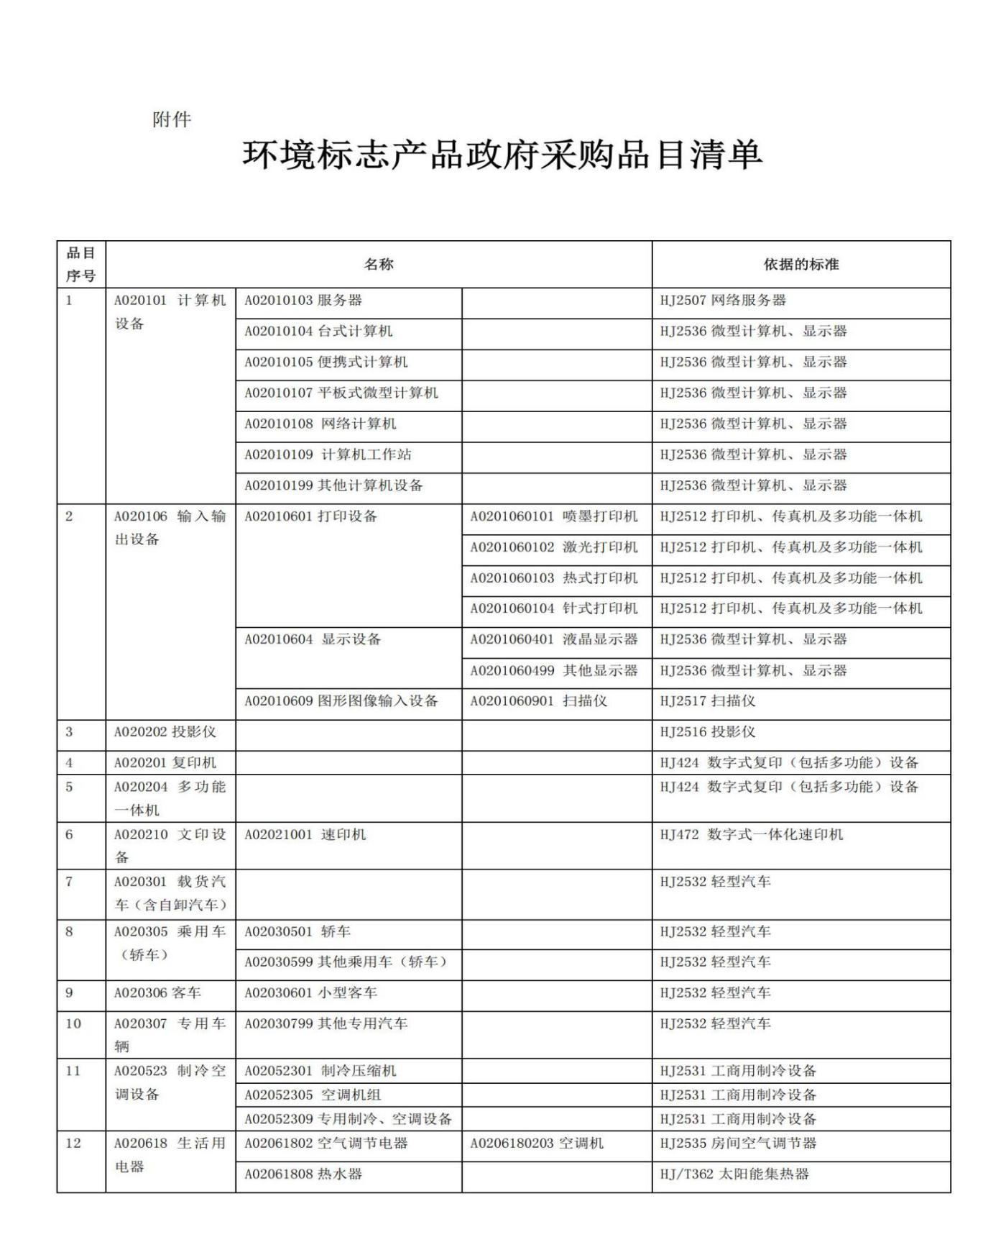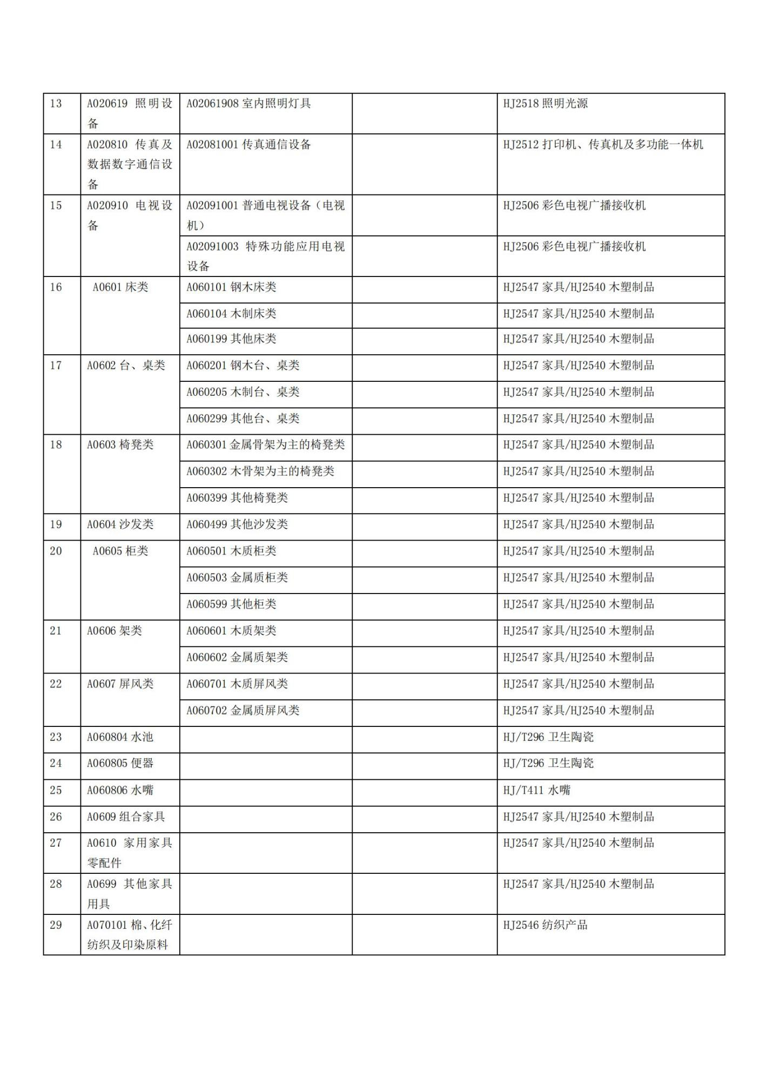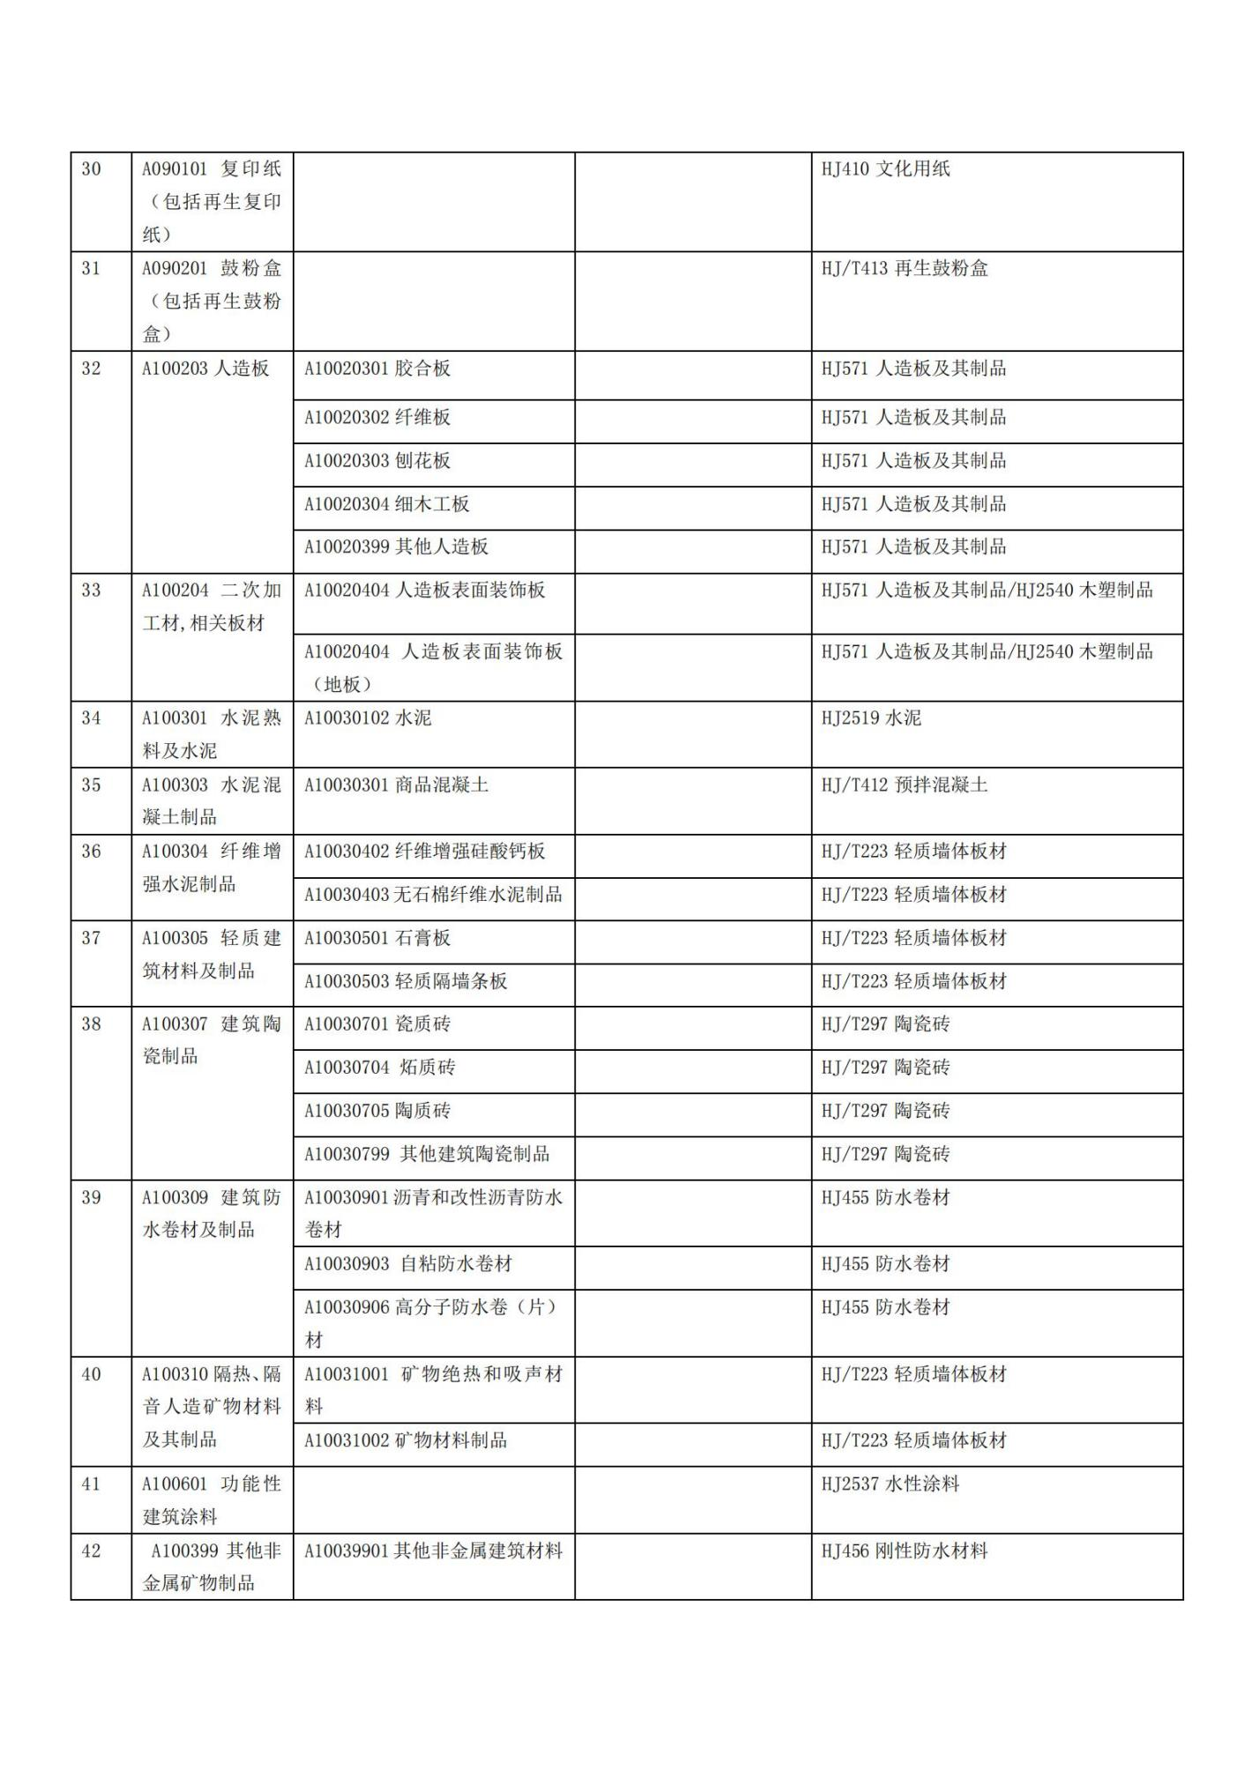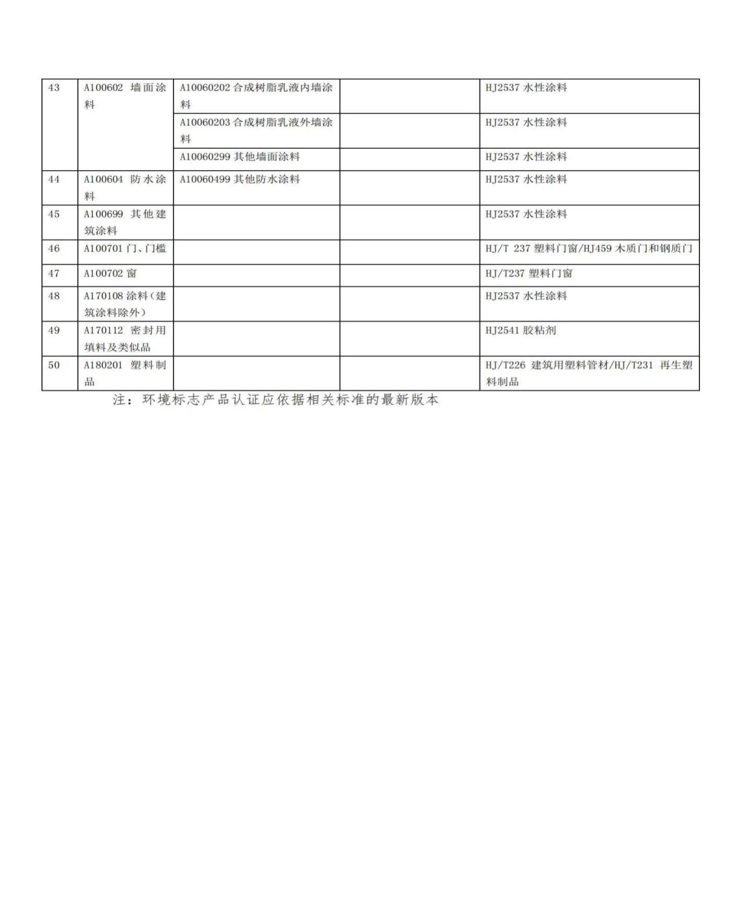
2 节能产品政府采购品目清单
相关内容查询链接：http://www.ccgp.gov.cn/jnhb/jnhbqd/，请结合投标产品实际情况，按照要求提供相关证明材料。请务必仔细核对。
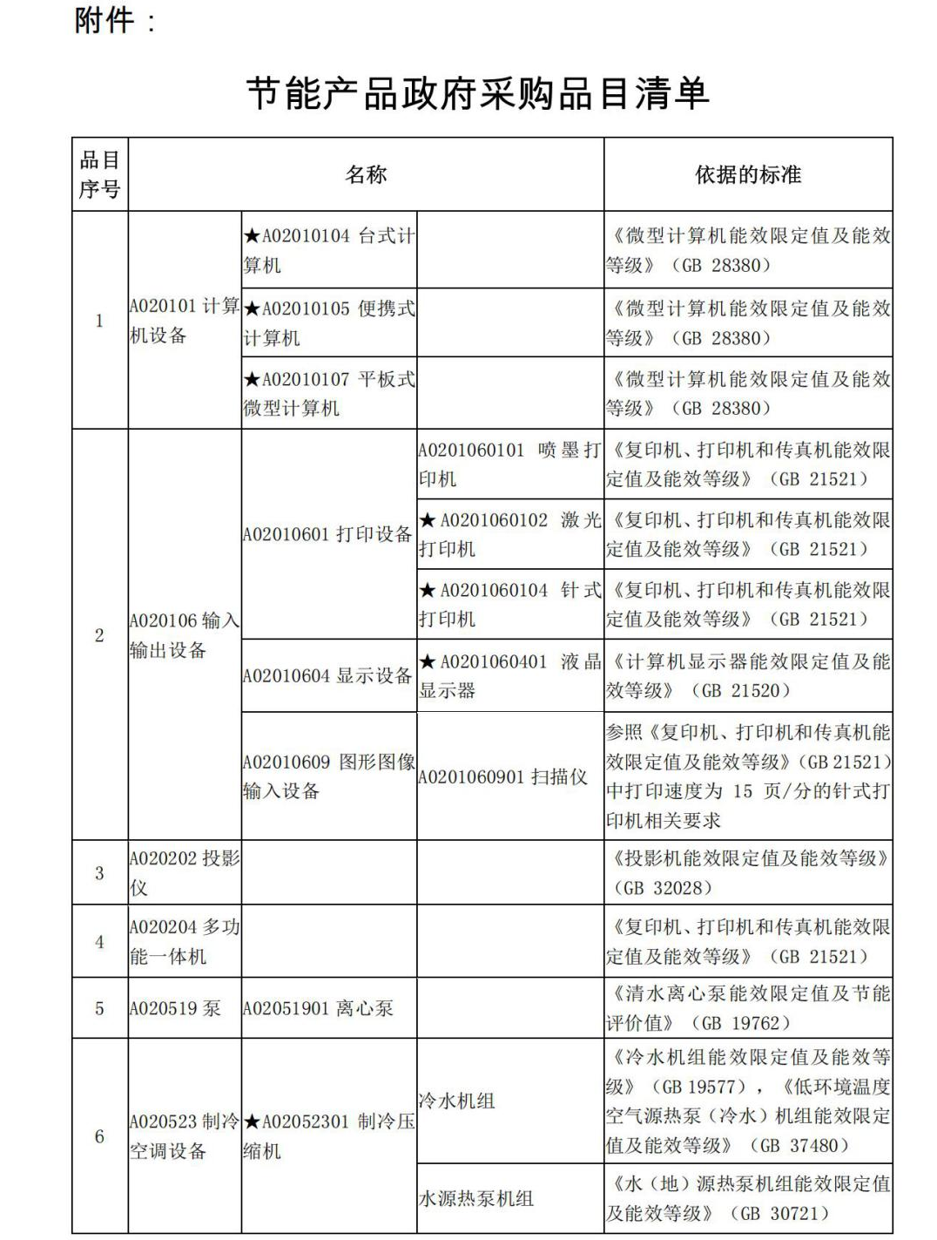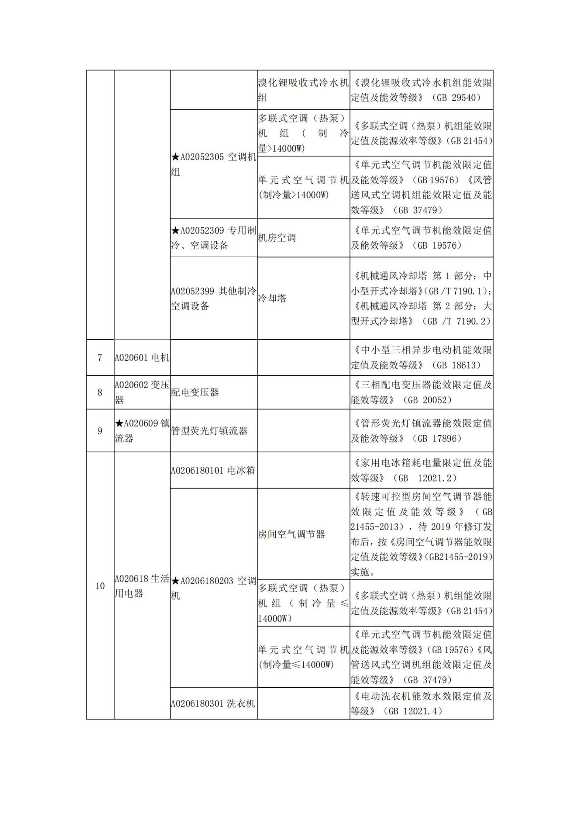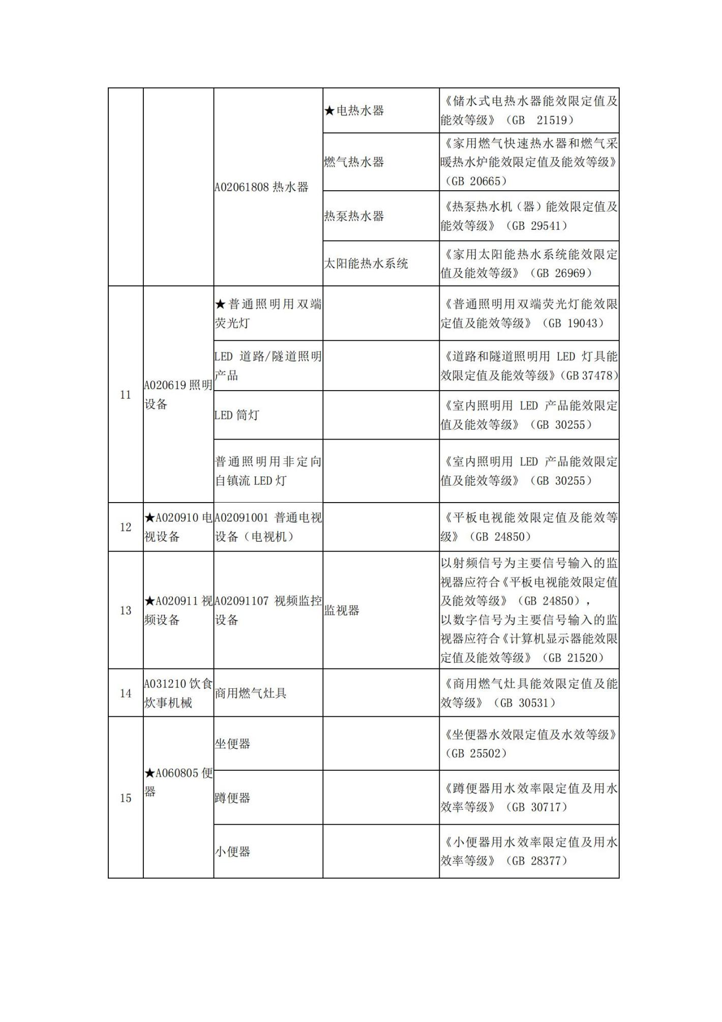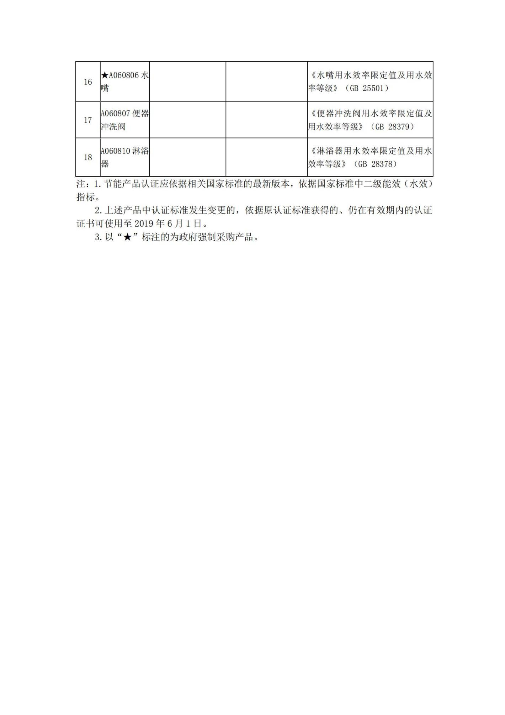

3 网络关键设备和网络安全专用产品目录
相关内容查询链接：https://www.cac.gov.cn/2023-07/03/c_1690034742530280.htm，请结合投标产品实际情况，按照要求提供相关证明材料。请务必仔细核对。
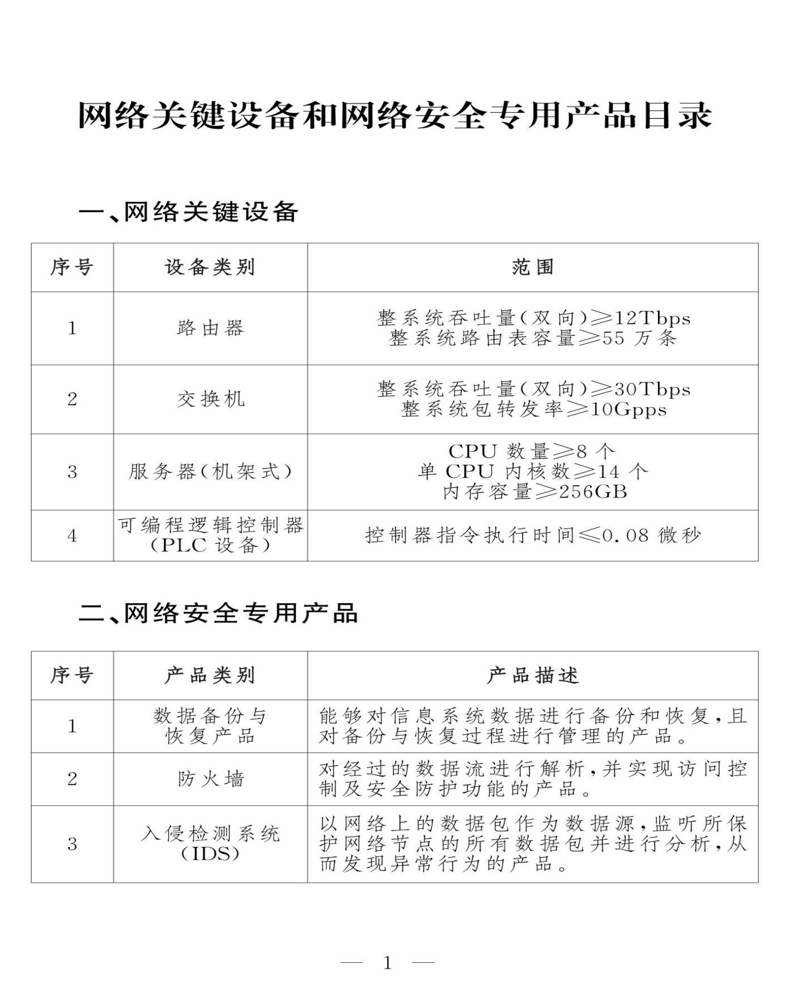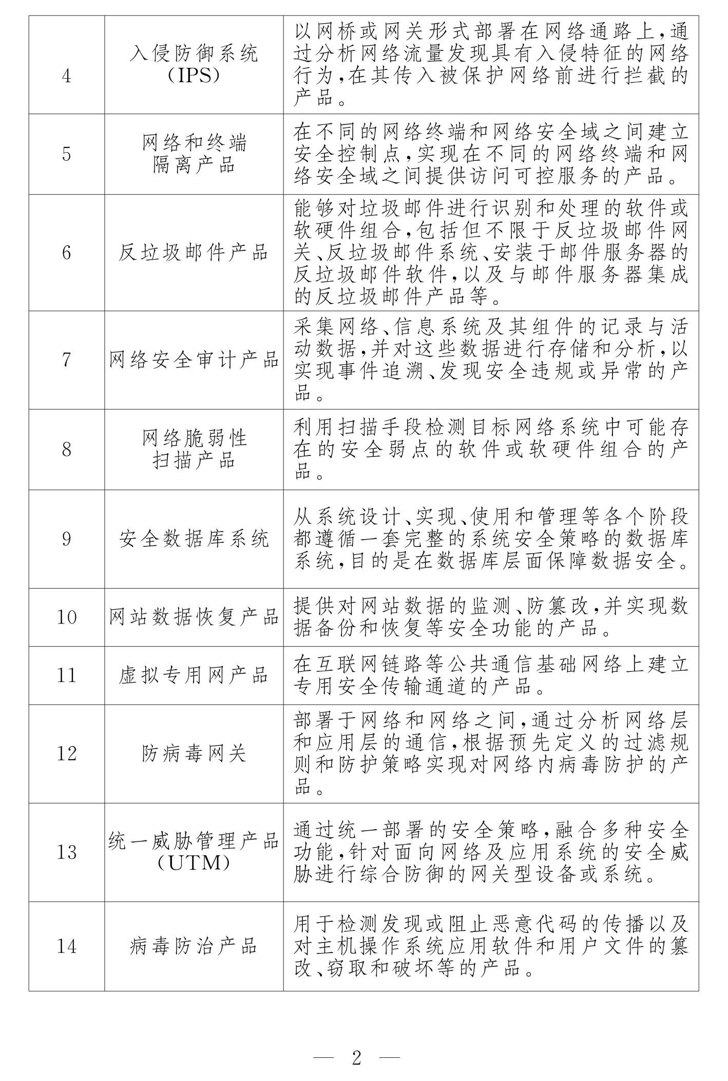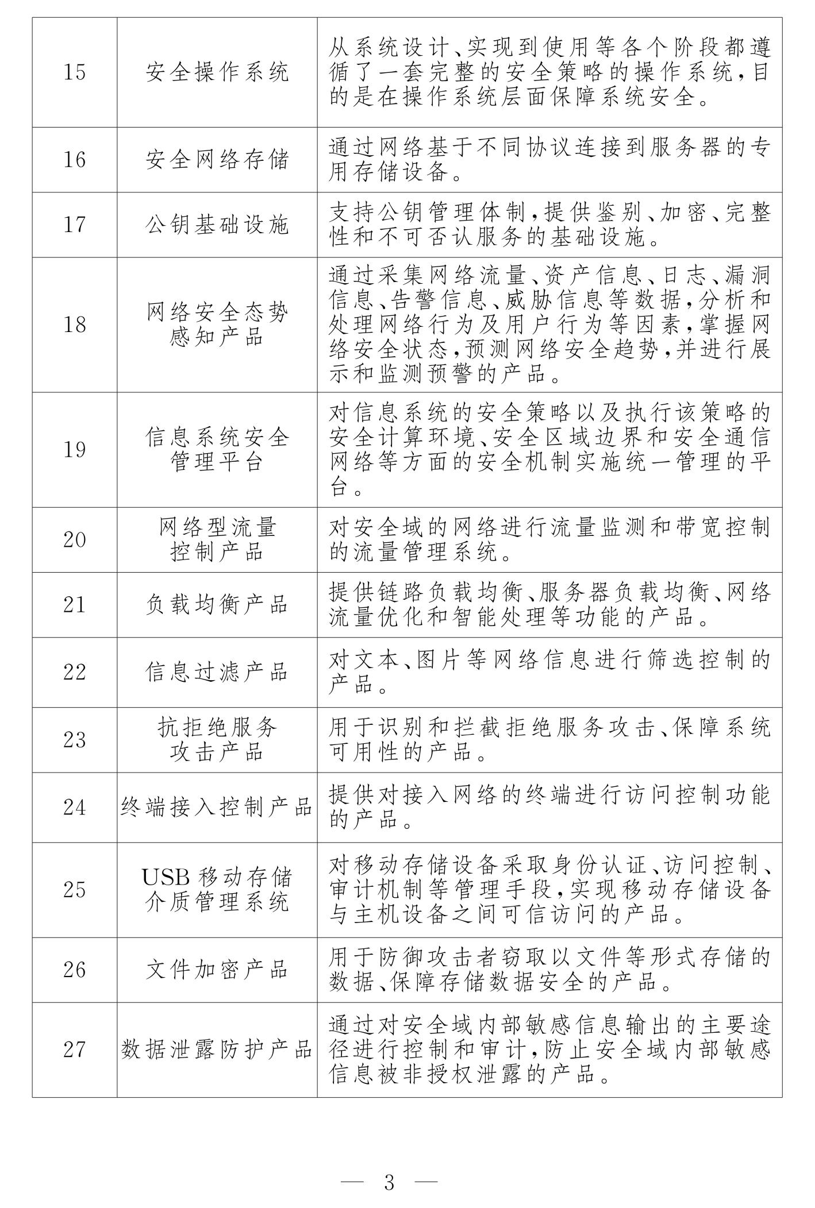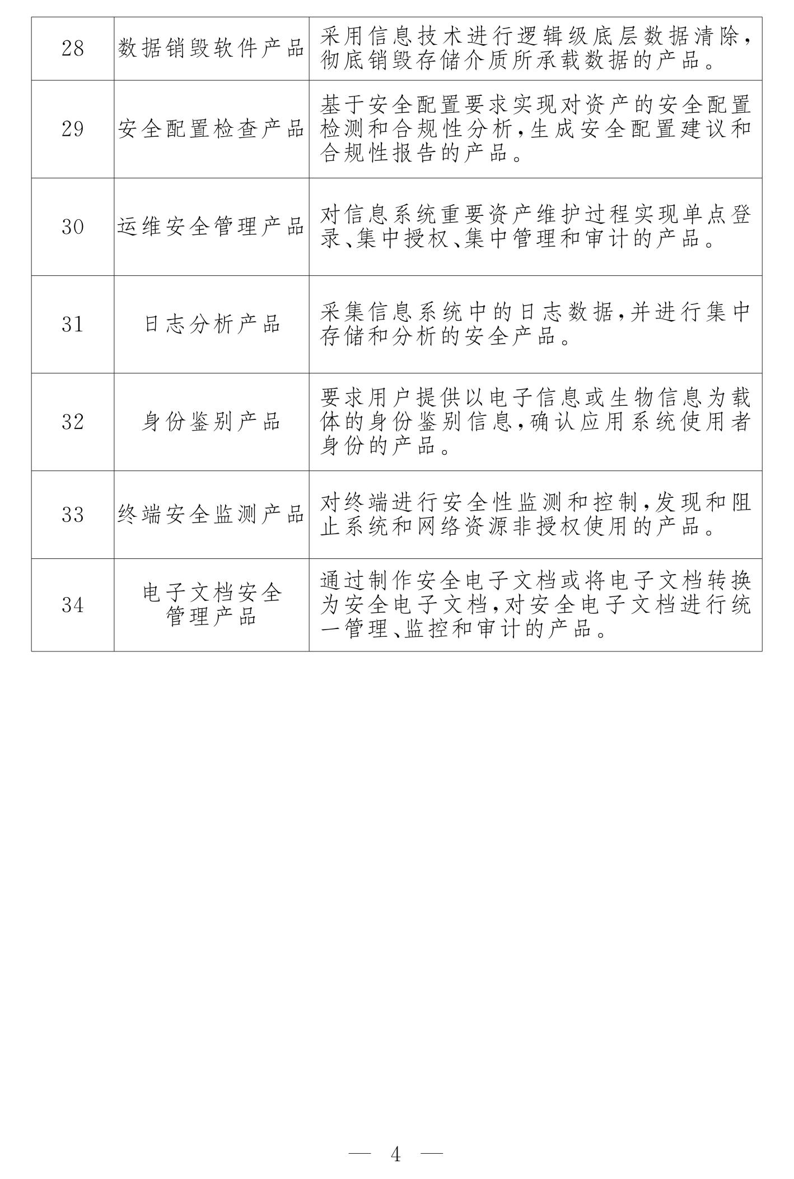
4 中小企业划型标准规定
相关内容查询链接：https://www.ccgp.gov.cn/zcfg/mof/201310/t20131029_3587674.htm，请结合投标产品实际情况，按照要求提供相关证明材料。请务必仔细核对。

关于印发中小企业划型标准规定的通知
工信部联企业〔2011〕300号
各省、自治区、直辖市人民政府，国务院各部委、各直属机构及有关单位：
为贯彻落实《中华人民共和国中小企业促进法》和《国务院关于进一步促进中小企业发展的若干意见》（国发〔2009〕36号），工业和信息化部、国家统计局、发展改革委、财政部研究制定了《中小企业划型标准规定》。经国务院同意，现印发给你们，请遵照执行。
工业和信息化部
国家统计局
国家发展和改革委员会
财政部
二○一一年六月十八日
中小企业划型标准规定
一、根据《中华人民共和国中小企业促进法》和《国务院关于进一步促进中小企业发展的若干意见》(国发〔2009〕36号)，制定本规定。
二、中小企业划分为中型、小型、微型三种类型，具体标准根据企业从业人员、营业收入、资产总额等指标，结合行业特点制定。
三、本规定适用的行业包括：农、林、牧、渔业，工业（包括采矿业，制造业，电力、热力、燃气及水生产和供应业），建筑业，批发业，零售业，交通运输业（不含铁路运输业），仓储业，邮政业，住宿业，餐饮业，信息传输业（包括电信、互联网和相关服务），软件和信息技术服务业，房地产开发经营，物业管理，租赁和商务服务业，其他未列明行业（包括科学研究和技术服务业，水利、环境和公共设施管理业，居民服务、修理和其他服务业，社会工作，文化、体育和娱乐业等）。
四、各行业划型标准为：
（一）农、林、牧、渔业。营业收入20000万元以下的为中小微型企业。其中，营业收入500万元及以上的为中型企业，营业收入50万元及以上的为小型企业，营业收入50万元以下的为微型企业。
（二）工业。从业人员1000人以下或营业收入40000万元以下的为中小微型企业。其中，从业人员300人及以上，且营业收入2000万元及以上的为中型企业；从业人员20人及以上，且营业收入300万元及以上的为小型企业；从业人员20人以下或营业收入300万元以下的为微型企业。
（三）建筑业。营业收入80000万元以下或资产总额80000万元以下的为中小微型企业。其中，营业收入6000万元及以上，且资产总额5000万元及以上的为中型企业；营业收入300万元及以上，且资产总额300万元及以上的为小型企业；营业收入300万元以下或资产总额300万元以下的为微型企业。
（四）批发业。从业人员200人以下或营业收入40000万元以下的为中小微型企业。其中，从业人员20人及以上，且营业收入5000万元及以上的为中型企业；从业人员5人及以上，且营业收入1000万元及以上的为小型企业；从业人员5人以下或营业收入1000万元以下的为微型企业。
（五）零售业。从业人员300人以下或营业收入20000万元以下的为中小微型企业。其中，从业人员50人及以上，且营业收入500万元及以上的为中型企业；从业人员10人及以上，且营业收入100万元及以上的为小型企业；从业人员10人以下或营业收入100万元以下的为微型企业。
（六）交通运输业。从业人员1000人以下或营业收入30000万元以下的为中小微型企业。其中，从业人员300人及以上，且营业收入3000万元及以上的为中型企业；从业人员20人及以上，且营业收入200万元及以上的为小型企业；从业人员20人以下或营业收入200万元以下的为微型企业。
（七）仓储业。从业人员200人以下或营业收入30000万元以下的为中小微型企业。其中，从业人员100人及以上，且营业收入1000万元及以上的为中型企业；从业人员20人及以上，且营业收入100万元及以上的为小型企业；从业人员20人以下或营业收入100万元以下的为微型企业。
（八）邮政业。从业人员1000人以下或营业收入30000万元以下的为中小微型企业。其中，从业人员300人及以上，且营业收入2000万元及以上的为中型企业；从业人员20人及以上，且营业收入100万元及以上的为小型企业；从业人员20人以下或营业收入100万元以下的为微型企业。
（九）住宿业。从业人员300人以下或营业收入10000万元以下的为中小微型企业。其中，从业人员100人及以上，且营业收入2000万元及以上的为中型企业；从业人员10人及以上，且营业收入100万元及以上的为小型企业；从业人员10人以下或营业收入100万元以下的为微型企业。
（十）餐饮业。从业人员300人以下或营业收入10000万元以下的为中小微型企业。其中，从业人员100人及以上，且营业收入2000万元及以上的为中型企业；从业人员10人及以上，且营业收入100万元及以上的为小型企业；从业人员10人以下或营业收入100万元以下的为微型企业。
（十一）信息传输业。从业人员2000人以下或营业收入100000万元以下的为中小微型企业。其中，从业人员100人及以上，且营业收入1000万元及以上的为中型企业；从业人员10人及以上，且营业收入100万元及以上的为小型企业；从业人员10人以下或营业收入100万元以下的为微型企业。
（十二）软件和信息技术服务业。从业人员300人以下或营业收入10000万元以下的为中小微型企业。其中，从业人员100人及以上，且营业收入1000万元及以上的为中型企业；从业人员10人及以上，且营业收入50万元及以上的为小型企业；从业人员10人以下或营业收入50万元以下的为微型企业。
（十三）房地产开发经营。营业收入200000万元以下或资产总额10000万元以下的为中小微型企业。其中，营业收入1000万元及以上，且资产总额5000万元及以上的为中型企业；营业收入100万元及以上，且资产总额2000万元及以上的为小型企业；营业收入100万元以下或资产总额2000万元以下的为微型企业。
（十四）物业管理。从业人员1000人以下或营业收入5000万元以下的为中小微型企业。其中，从业人员300人及以上，且营业收入1000万元及以上的为中型企业；从业人员100人及以上，且营业收入500万元及以上的为小型企业；从业人员100人以下或营业收入500万元以下的为微型企业。
（十五）租赁和商务服务业。从业人员300人以下或资产总额120000万元以下的为中小微型企业。其中，从业人员100人及以上，且资产总额8000万元及以上的为中型企业；从业人员10人及以上，且资产总额100万元及以上的为小型企业；从业人员10人以下或资产总额100万元以下的为微型企业。
（十六）其他未列明行业。从业人员300人以下的为中小微型企业。其中，从业人员100人及以上的为中型企业；从业人员10人及以上的为小型企业；从业人员10人以下的为微型企业。
五、企业类型的划分以统计部门的统计数据为依据。
六、本规定适用于在中华人民共和国境内依法设立的各类所有制和各种组织形式的企业。个体工商户和本规定以外的行业，参照本规定进行划型。
七、本规定的中型企业标准上限即为大型企业标准的下限，国家统计部门据此制定大中小微型企业的统计分类。国务院有关部门据此进行相关数据分析，不得制定与本规定不一致的企业划型标准。
八、本规定由工业和信息化部、国家统计局会同有关部门根据《国民经济行业分类》修订情况和企业发展变化情况适时修订。
九、本规定由工业和信息化部、国家统计局会同有关部门负责解释。
十、本规定自发布之日起执行，原国家经贸委、原国家计委、财政部和国家统计局2003年颁布的《中小企业标准暂行规定》同时废止。

